ขออนุญาตเผยแพร่ผลงาน คะคุณครูเข้าเยี่ยมชมได้ที่
https://www.gg.gg/kruoilonline
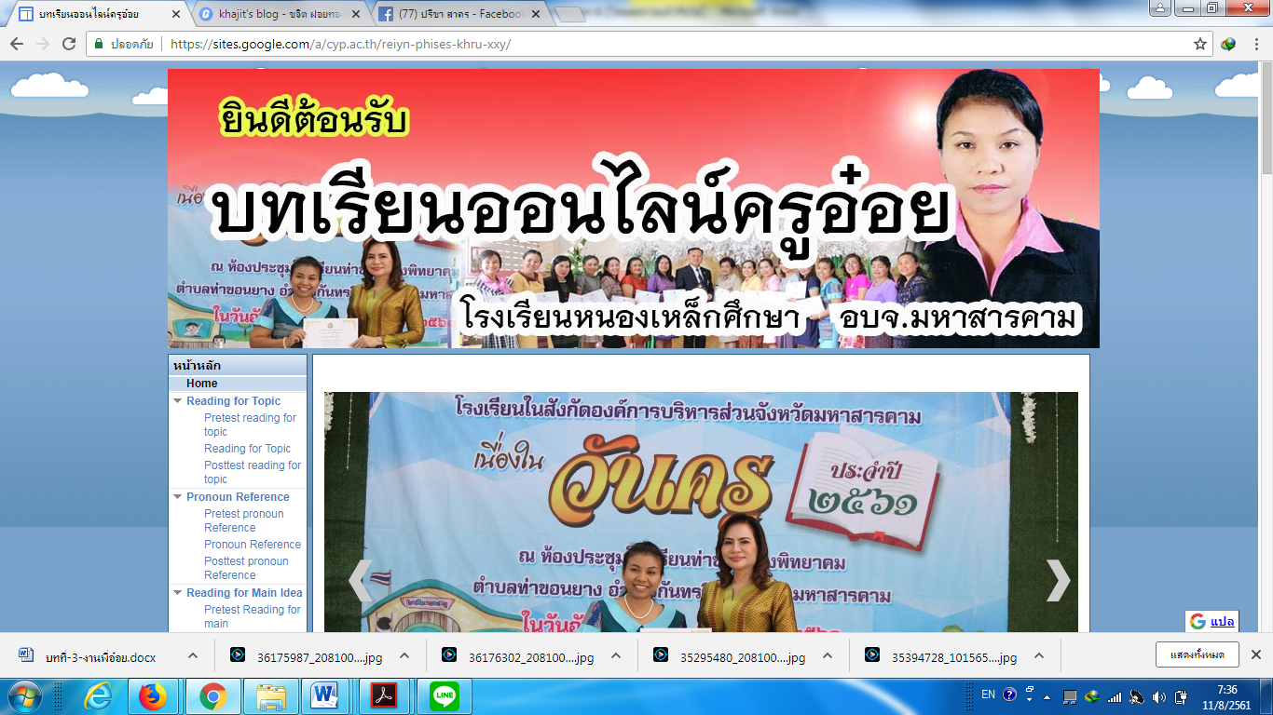

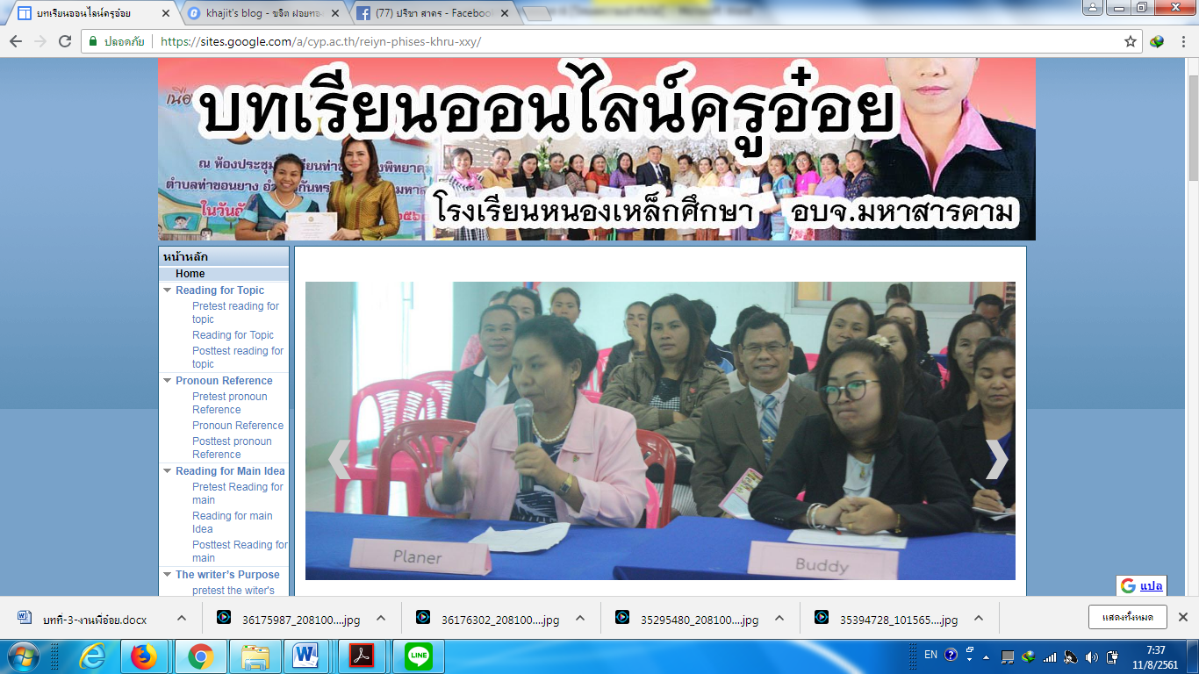

เทคนิคการสอน 4IP Model ผ่านการแสดงภาพยนตร์สั้น
การที่จะทำให้นักเรียนบรรลุตามวัตถุประสงค์ เกิดทักษะการพูดภาษาอังกฤษอย่างมั่นใจ และมีรู้จักการทำงานเป็นทีมนั้น ครูต้องมีเทคนิควิธีการ ที่จะทำให้ผู้เรียนอยากเกิดการเรียนรู้ และกระบวนการสอนดังกล่าวคือ 4IP Modelผ่านการแสดงภาพยนตร์สั้น ซึ่งมีวิธีการดังนี้

สร้างแผนการเรียนรู้การพูดภาษาอังกฤษ 4 IP Model ผ่านการแสดง
ภาพยนตร์สั้น จำนวน 7 แผน ดังรายละเอียดของเนื้อหาต่อไปนี้
การจัดกิจกรรมการเรียนรู้
ขั้นตอน | กิจกรรม | เครื่องมือ/ICT | บทบาทผู้เรียน | บทบาทผู้สอน
ทดสอบก่อนเรียน  2 ชั่วโมง | ให้นักเรียนทดสอบก่อนเรียน | แบบทดสอบการพูด | นักเรียนทดสอบก่อนเรียน | บันทึกคะแนนตามแบบประเมินผล
แผนที่ 1  2 ชั่วโมง  ขั้นที่ 1 กิจกรรมละลายพฤติกรรม  (Ice Breaking )  30 นาที | แบ่งนักเรียนออกเป็น กลุ่ม กลุ่มละเท่าๆกัน ครูเริ่มคำศัพท์ให้ 1 ตัว ครูชี้ไปแต่กลุ่มให้ต่อคำศัพท์ไปเรื่อยๆ จนกระทั่งมีกลุ่มต่อไม่ได้ กลุ่มไหนต่อไม่ได้ห้ออกมาทำกิจกรรมหน้าชั้นเรียน | ตัวอย่างเกม | นักเรียนทุกคนร่วมเล่นเกม | -ชี้แนะแนวการเล่นเกม
ขั้นที่ 2 สร้างแรงบันดาลใจ (Inspiration)  1.30 ชั่วโมง | ผู้เรียนชมคลิป  วีดิทัศน์เกี่ยวกับพิธีกรและดูหนังสั้นในรูปแบบต่าง ๆหลากหลายเรื่องราวและทำการศึกษาวิธีการสร้างและพัฒนาสื่อ การตัดต่อวิดีโอ รวมทั้งการถ่ายภาพ วีดิโอ และการบันทึกเสียง เป็นต้น ศึกษาจากสถานที่จริงโดยผู้สอนพาผู้เรียนในชั้นเรียน ออกนอกห้องเรียนไปดูสถานที่ต่างๆทั้งในโรงเรียน | -อินเทอร์เน็ตเพื่อการสืบค้นข้อมูล  เช่น google, youtube  -อุปกรณ์บันทึกข้อมูลต่างๆ เช่น กล้องถ่ายภาพนิ่ง ภาพเคลื่อนไหว เครื่องบันทึกเสียงโทรศัพท์มือถือ | -สืบค้นข้อมูลจากแหล่งสืบค้นต่างๆ  -รวบรวมประเด็นต่างๆที่ตนเองสนใจทั้งจากการสืบค้นข้อมูลและการลงสำรวจพื้นที่จริง | -ให้คำแนะนำในการสืบค้นข้อมูล  -ประสานงานโรงเรียนและชุมชนเพื่อลงสำรวจพื้นที่จริง  -อำนวยความสะดวกในการลงพื้นที่
แผนที่ 2  4 ชั่วโมง  ขั้นที่ 3  นำสู่การเปิดใจ  (Into Open Mind) | ผู้เรียนเปิดโอกาสให้นักเรียนได้เข้ารับการฝึกอบรมการทำหนังสั้นจากผู้เชี่ยวชาญ อาจารย์ วิชาญ สุมาลี | อุปกรณ์การถ่ายทำจริง | นักเรียนเข้าร่วมอบรมการถ่ายทำ พิธีกรการทำหนังสั้น | ให้คำแนะนำ เสนอแนะแนวทางการสื่ออิเล็กทรอนิกส์
แผนที่ -3  2 ชั่วโมง  ขั้นที่ 4 ระดมสมองค้นคว้า  ( In order to Brain Storming ) | หลังจากอบรมเสร็จเปิดโอกาสให้นักเรียนแสดงความคิดเห็น และระดมสมองช่วยกันคิดเกี่ยวกับเรื่องที่จะทำและนำเสนอเค้าโครงเรื่อง เพื่อตรวจความถูกต้องด้านไวยากรณ์ | อินเทอร์เน็ตเพื่อการสืบค้นข้อมูล  เช่น google, youtube | -ประชุมวางแผนการทำงาน มอบหมายผู้รับผิดชอบ  -นำเสนอแผนงานการลงพื้นที่ตามเวลาที่กำหนด | ประสานแหล่งเรียนรู้ในโรงเรียนและชุมชน
แผนที่ -4  2 ชั่วโมง  ที่ 5 การฝึกปฏิบัติ  ( Practice ) | --- ฝึกปฏิบัติการสนทนาเนื้อหาที่กำหนดให้ เป็นคู่ก่อน เมื่อเห็นว่านักเรียนมีความพร้อมด้านทักษะการพูด การทำงานเป็นทีมแล้ว จากนั้นจึงถ่ายทำหนังสั้นและกำหนดเวลาในการทำงาน  หมายเหตุ  การถ่ายทำใช้นอกเวลาเรียน | -อุปกรณ์บันทึกข้อมูลต่างๆ เช่น กล้องถ่ายภาพนิ่ง ภาพเคลื่อนไหว เครื่องบันทึกเสียงโทรศัพท์มือถือ  -เครื่องคอมพิวเตอร์  -โปรแกรมตัดต่อคอมพิวเตอร์ที่ นักเรียนเลือกใช้ในการพัฒนาสื่อ | -เก็บรวบรวมข้อมูล ทั้งการสัมภาษณ์ การถ่ายภาพ วีดิโอ บันทึกเสียง | -อำนวยความสะดวกในการลงพื้นที่  -ชี้แนะแนวทางการเก็บรวบรวมข้อมูลต่างๆ
แผนที่ -5  2 ชั่วโมง  ขั้นที่ 6 นำเสนอชิ้นงาน  ( Presentation )  แผนที่ 6  2 ชั่วโมง  ขั้นที่ 7 ผลงานสู่การเรียนรู้  (Production to learning) | นักเรียนนำเสนองานปฏิบัติการพูดเพื่อการสื่อสารนำเสนอใน facebook, Youtube  กิจรรมนี้คุณครูจะให้นักเรียนดูผลงานของเพื่อน ๆจากนั้นวิพากษ์ วิจารณ์งานอย่างสร้างสรรค์และให้ข้อเสนอแนะในการปรับปรุงแก้ไข | -เครื่องคอมพิวเตอร์  -โปรแกรมตัดต่อคอมพิวเตอร์ที่ นักเรียนเลือกใช้ในการพัฒนาสื่อ  -สื่ออิเล็กทรอนิกส์ที่พัฒนาขึ้น  -facebook,  -youtube | นำเสนอชิ้นงานสื่ออิเล็กทรอนิกส์จากการทำงาน  -นำเสนอเค้าโครงเรื่องต่อครู  -ปรับปรุงแก้ไขตามคำแนะนำ | -ให้ข้อเสนอแนะเพื่อปรับปรุงแก้ไขสื่อ
-ให้ข้อเสนอแนะผลงานที่เสร็จสมบูรณ์
-ชื่นชมผลงาน
แผนที่ -7  2 ชั่วโมง  ขั้นที่ 8 เผยแพร่สู่ชุมชน (Publication) | - ผู้สอนนัดหมายสรุปการดำเนินงานโครงการและชื่นชมผลงานจากคะแนนการกด Like จากผู้เข้าเยี่ยมชม  -ผลจากการเรียนรู้โดยใช้  4 IP Model ผ่านการแสดงภาพยนตร์สั้น นักเรียนสามารถสอบผ่านการรับทุนจากสถาบันขงจื่อ ไปเรียนต่อที่ ประเทศจีน ได้ | -PowerPoint  -YouTube | นำเสนอผลงานที่เสร็จสมบูรณ์ | -ให้ข้อเสนอแนะผลงานที่เสร็จสมบูรณ์  -ชื่นชมผลงาน
ทดสอบหลังเรียน  2 ชั่วโมง | ให้นักเรียนทดสอบหลังเรียน | แบบทดสอบการพูด | นักเรียนทดสอบหลังเรียน | บันทึกคะแนนตามแบบประเมินผล

การวัดและการประเมินผล
ด้านความรู้ :
1) ผู้เรียนมีความเข้าใจของผู้เรียนในการพัฒนาสื่ออิเล็กทรอนิกส์
2) ผู้เรียนมีความรู้ ความเข้าใจ ในกระบวนการเรียนรู้ 4 IP Model ผ่านการแสดงภาพยนตร์สั้น

ด้านทักษะการปฏิบัติ :
1) ผู้เรียนสามารถ นำวิธีการ 4 IP Model ผ่านการแสดงภาพยนตร์สั้น เพื่อพัฒนาทักษะการพูดภาษาอังกฤษได้
2) ผู้เรียนสามารถประยุกต์ใช้เครื่องมือ ICT ในการพัฒนาสื่ออิเล็กทรอนิกส์ได้
3) ผู้เรียนมีทักษะการเรียนรู้ที่สอดคล้องศตวรรษที่ 21
ด้านเจตคติ :
1) ผู้เรียนมีความพึงพอใจในการเรียนรู้โดยใช้ ICT เป็นเครื่องมือพัฒนาสื่ออิเล็กทรอนิกส์ร่วมกับชุมชน
2) ผู้เรียนรู้จักการทำงานเป็นทีม
3) จากผลการเรียนการสอน ส่งผลต่อชุมชน ทำให้ชุมชนมีความพึงพอใจต่อผลงานของผู้เรียนจากการเรียนรู้สู่การให้บริการในชุมชน
ร่องรอย หลักฐานการเรียนรู้

1. ผลงานปฏิบัติ/ชิ้นงาน
1. คำตอบระบุข้อมูลเฉพาะจากการฟังบทสนทนา
2. พูดนำเสนอข้อมูลส่วนตัวของตนเอง
3. บทหนังสั้นของแต่ละกลุ่ม
4. คุณภาพและจำนวนของหนังสั้นที่ตัดต่อได้
2. การวัดผลและประเมินผล
1. ประเมินผลการฟังจากการตอบข้อมูลที่ถูกต้องโดยใช้เกณฑ์ผ่านร้อยละ 70
2. ประเมินผลการพูดนำเสนอข้อมูลส่วนตัวของตนเองโดยใช้แบบประเมินการพูด
3. ประเมินผลจาก จำนวนผู้เข้าชมหนังสั้นและคำแนะนำของผู้ชมใน facebook และ Youtube

การประเมินผลงานนักเรียน

ระดับคะแนน | 4 | 3 | 2 | 1
ด้านการแสดง | บทบาทการแสดง การใช้เสียงและความมีชีวิตชีวาในการแสดงการเคลื่อนไหวการใช้ท่าทางและสีหน้าในการแสดง ถูกต้องตาม  หลักการ | - บทบาทการแสดงการใช้เสียงและความมีชีวิตชีวาในการแสดงการเคลื่อนไหวการใช้ท่าทางและสีหน้าในการแสดงผิดพลาด  1-3 แห่ง  - การพูดบทละคร  หยุดคิดบ้าง 1-3 ครั้ง | - บทบาทการแสดงการใช้เสียงและความมีชีวิตชีวาในการแสดงการเคลื่อนไหวการใช้ท่าทางและสีหน้าในการแสดงผิดพลาด  4-6 แห่ง  - การพูดบทละคร  หยุดคิดบ้าง 4-6 ครั้ง | - บทบาทการแสดงการใช้เสียงและความมีชีวิตชีวาในการแสดงการเคลื่อนไหวการใช้ท่าทางและสีหน้าในการแสดงผิดพลาด  มากกว่า 6 แห่งการพูดบทละครและการแสดงไม่น่าสนใจ
การทำงานกลุ่ม | มีส่วนร่วมในการอภิปรายโดยสามารถนำเสนอความคิดเห็นได้ตรงประเด็นทั้งหมด มีความเข้าใจในเนื้อหา และสามารถวิเคราะห์ความคิดเห็นของผู้อื่นได้ทั้งหมดงานเสร็จตามกำหนด และ  งานมีคุณภาพ | มีส่วนร่วมในการอภิปรายโดยสามารถนำเสนอความคิดเห็นได้ตรงประเด็นทั้งหมด มีความเข้าใจในเนื้อหา และสามารถวิเคราะห์  ความคิดเห็นของผู้อื่นได้โดยส่วนใหญ่ งานเสร็จตามกำหนด และ  งานมีคุณภาพ | มีส่วนร่วมในการอภิปรายโดยสามารถนำเสนอความคิดเห็นได้ตรงประเด็นเกือบทั้งหมด มีความเข้าใจในเนื้อหา และสามารถวิเคราะห์ความคิดเห็นของผู้อื่นได้เกือบทั้งหมดงานเสร็จไม่ทันตามกำหนด  แต่งานมีคุณภาพ | มีส่วนร่วมในการอภิปรายโดยสามารถนำเสนอความคิดเห็นได้ตรงประเด็นเป็นบางส่วน มีความเข้าใจในเนื้อหา และสามารถวิเคราะห์ความคิดเห็นของผู้อื่นได้เป็นบางส่วนเสร็จไม่ทันตามกำหนด  และงานไม่มีคุณภาพ

30 นาที
กิจกรรมการเรียนรู้

การละลายพฤติกรรม
Ice Breaking

การเล่นเกมต่อคำศัพท์ แบ่งนักเรียนออกเป็น กลุ่ม กลุ่มละเท่าๆกัน ครูเริ่มคำศัพท์ให้ 1 ตัว ครูชี้ไปแต่กลุ่มให้ต่อคำศัพท์ไปเรื่อยๆ จนกระทั่งมีกลุ่มต่อไม่ได้ กลุ่มไหนต่อไม่ได้ห้ออกมาทำกิจกรรมหน้าชั้นเรียน

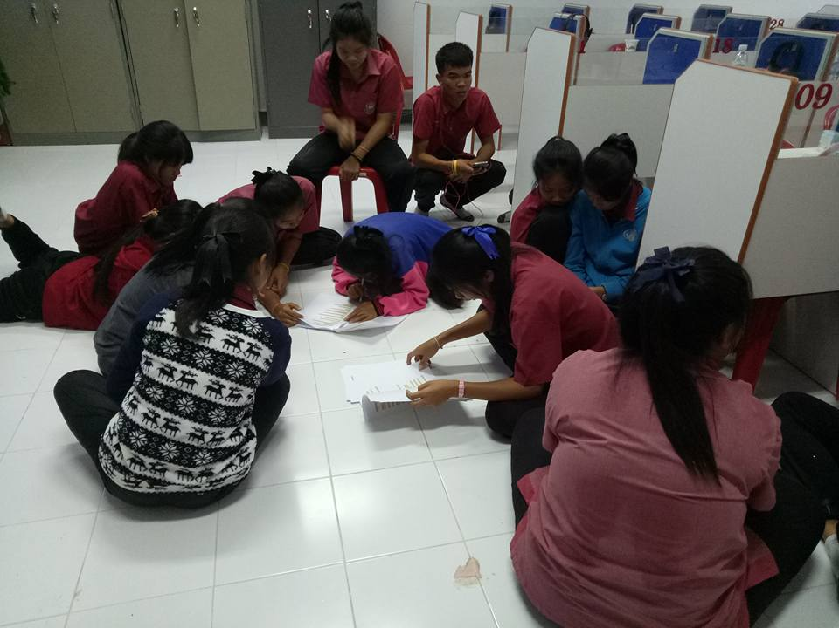

ขั้นนำเสนอเนื้อหา (Presentation) 1.30 ชม.
สร้างแรงบันดาลใจ
Inspiration
ขนม

กิจรรมนี้คุณครูจะให้นักเรียนดูหนังสั้นจาก YouTube ทั้งหนังสั้นโฆษณา หนังสั้นเกี่ยวกับวัยรุ่นที่คุณครูได้ร่วมแสดงกับคุณหมอจากโรงพยาบาลโกสุมพิสัยเพื่อให้นักเรียนเกิดแรงบันดาลใจ
หนังเรื่อง แม่จ๋าหนูขอโทษ
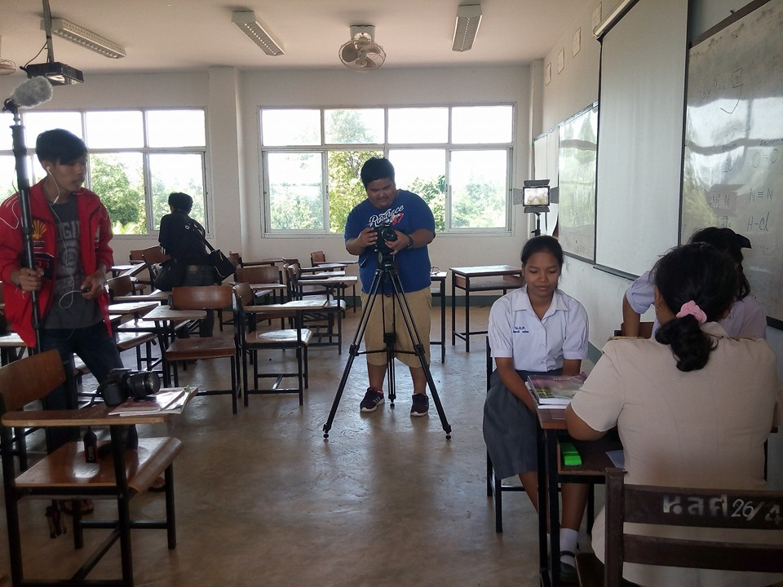
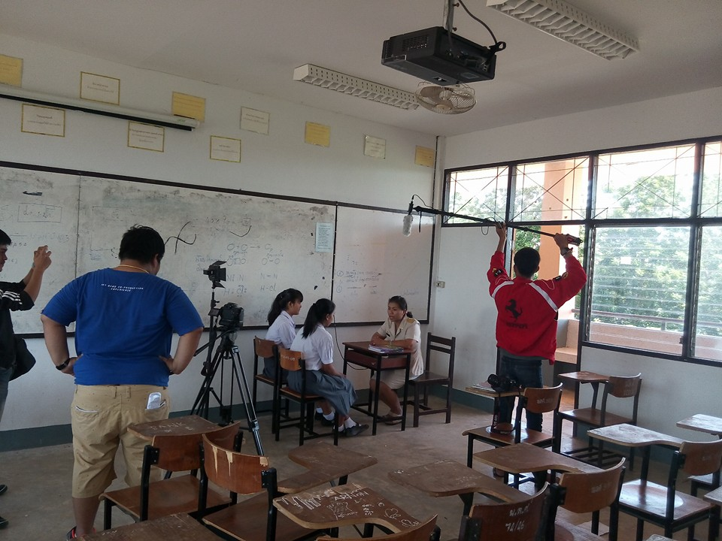

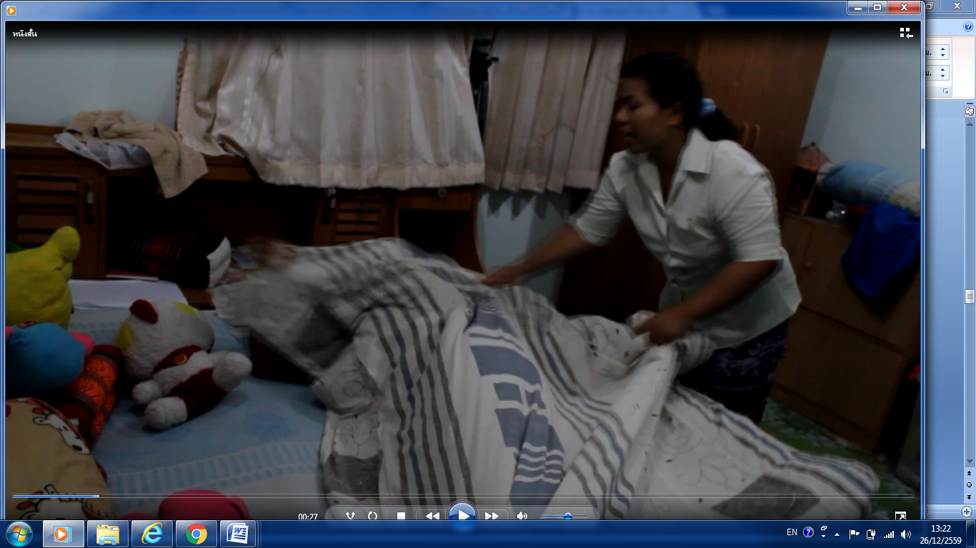

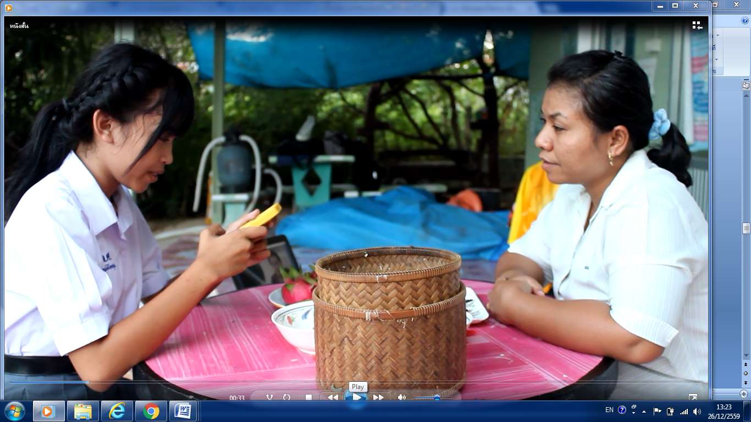

หนังเรื่อง แม่จ๋าหนูขอโทษ
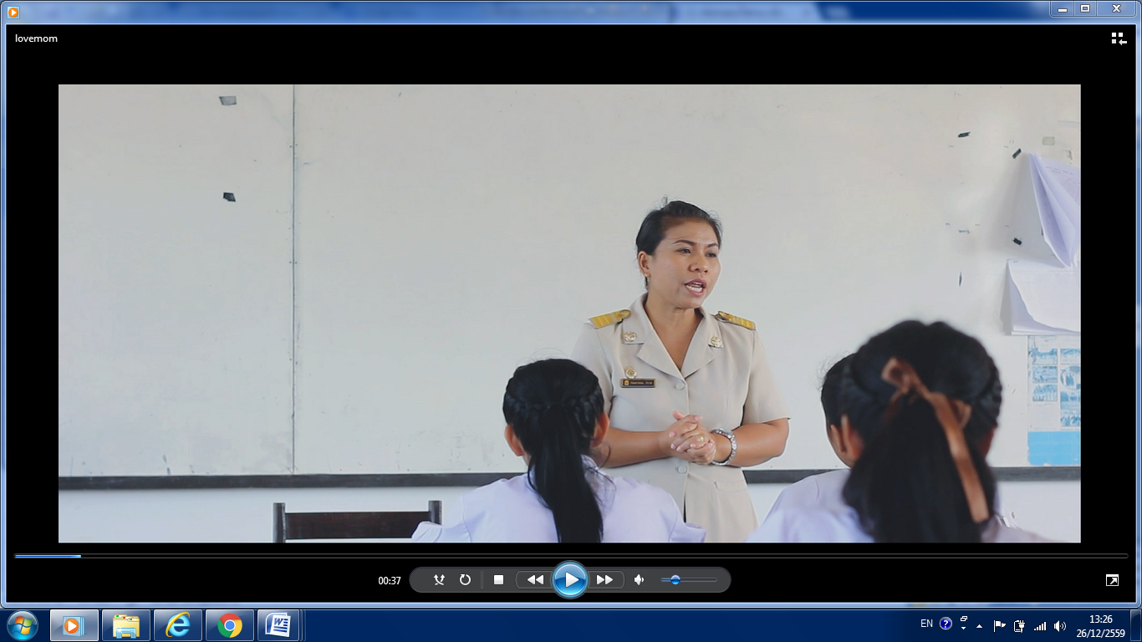

ขั้นปฏิบัติกิจกรรม (Practice) 2 ชม..
นำสู่การเปิดใจ
Into open Mind
ขนม

เปิดโอกาสให้นักเรียนได้เข้ารับการฝึกอบรมการทำหนังสั้นจาก อาจารย์ วิชาญ สุมาลี
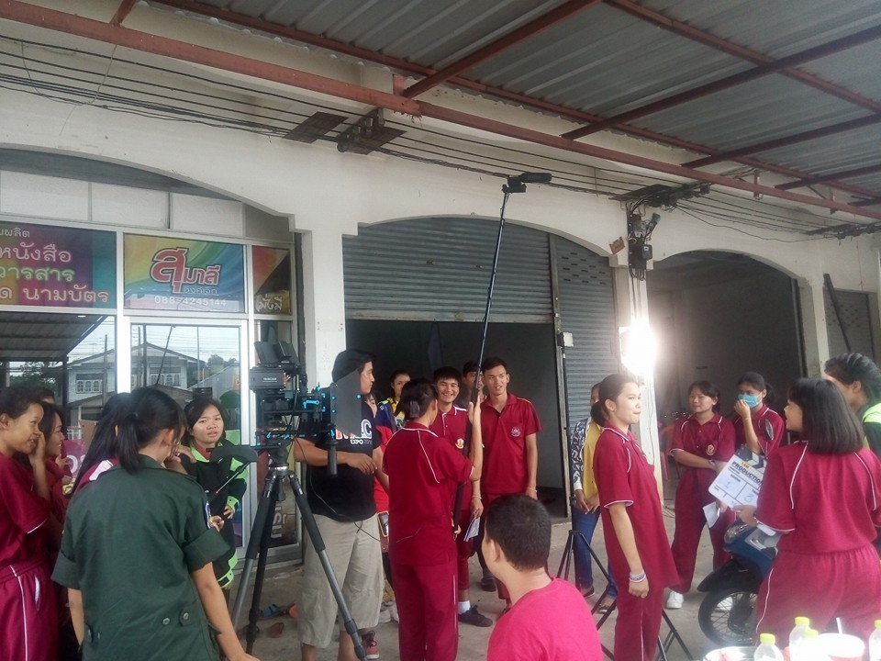
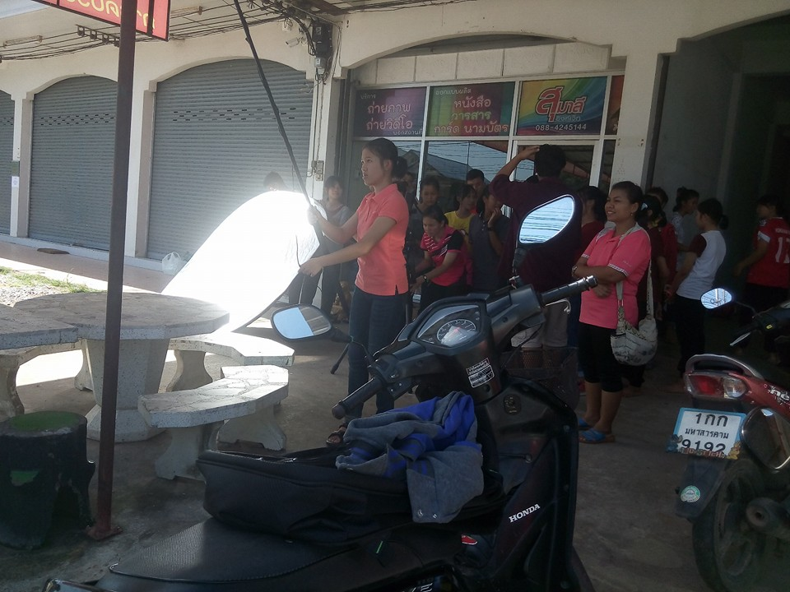
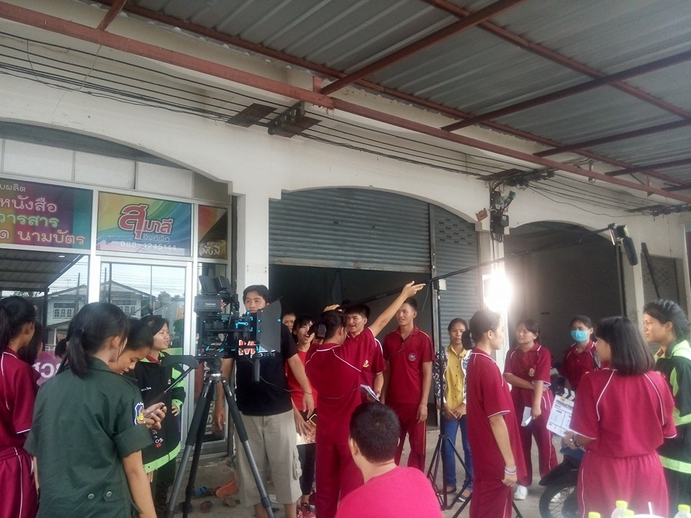

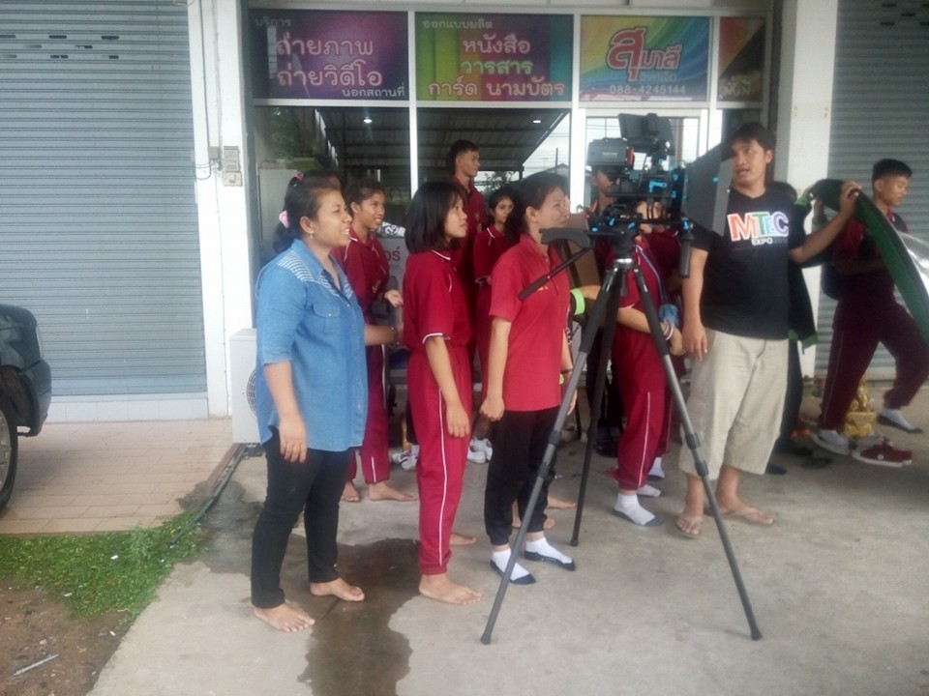

หลังจากอบรมเสร็จเปิดโอกาสให้นักเรียนแสดงความคิดเห็น เพื่อเปิดใจให้พร้อมในการวางแผนการทำงาน
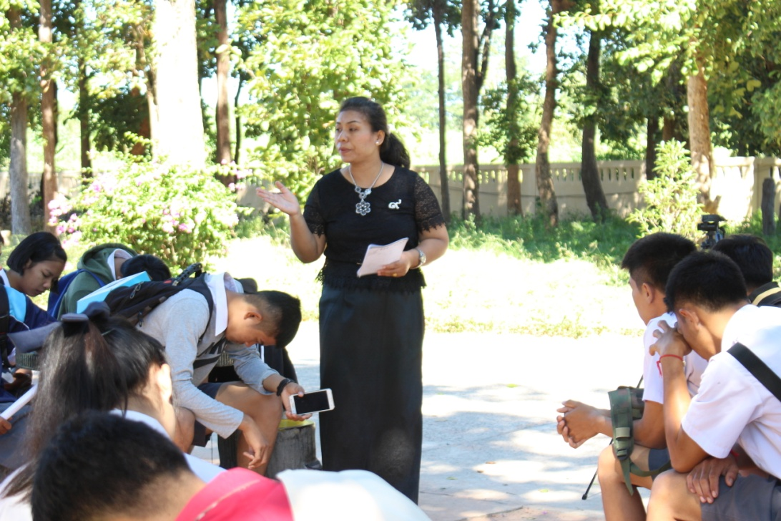
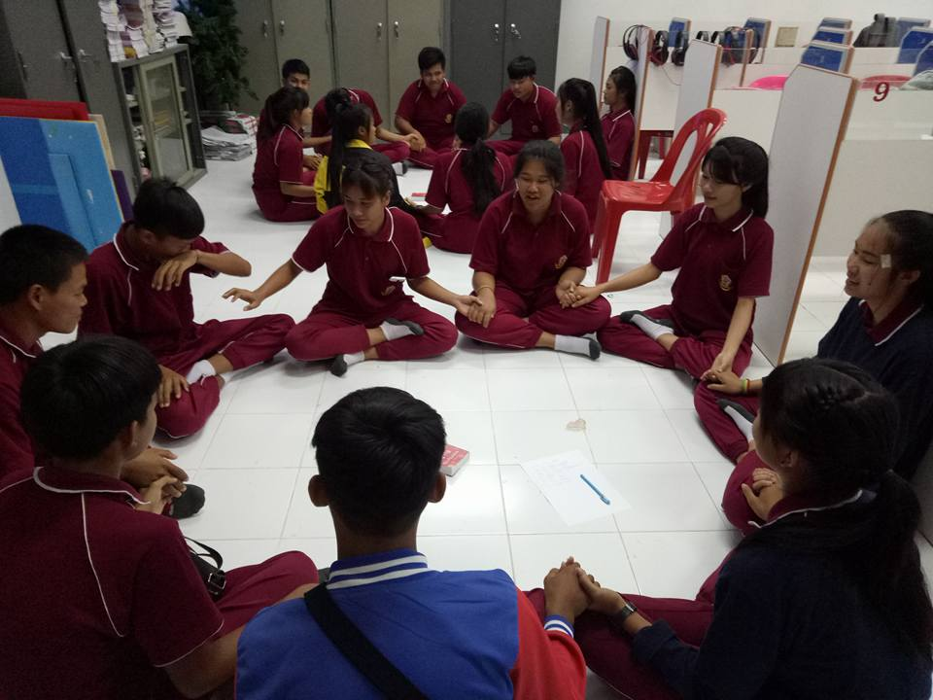

ขั้นปฏิบัติกิจกรรม (Practice) 2 ชม..
ระดมสมองค้นคว้า
In order to Brain Storming

นักเรียนระดมสมองช่วยกันคิดเกี่ยวกับเรื่องที่จะทำ
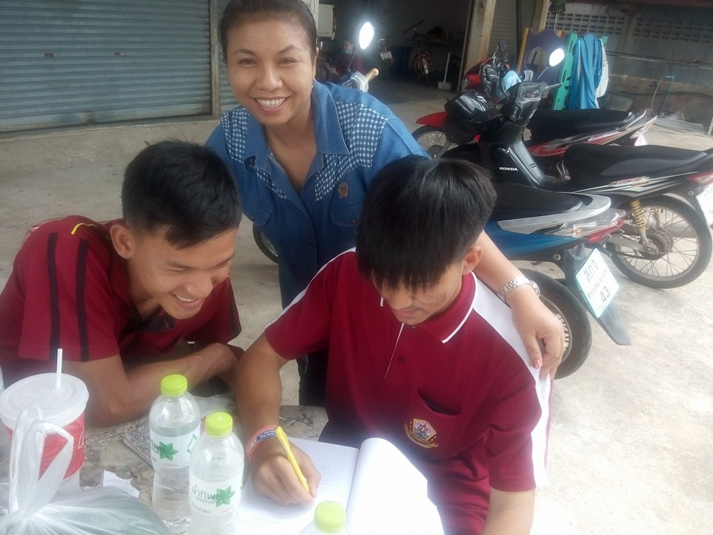
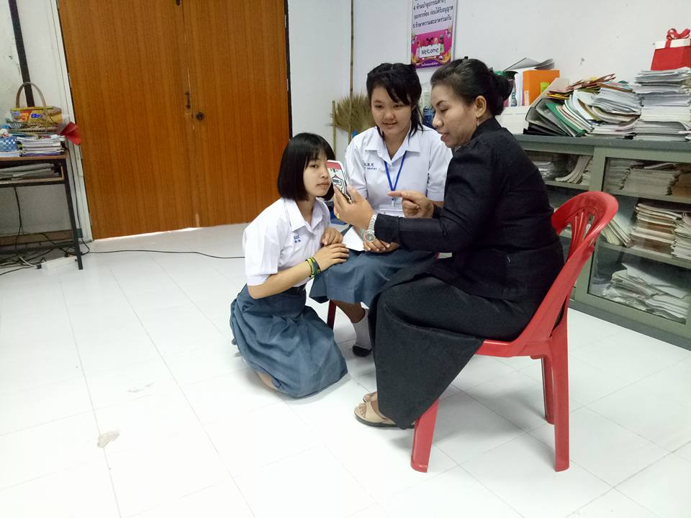
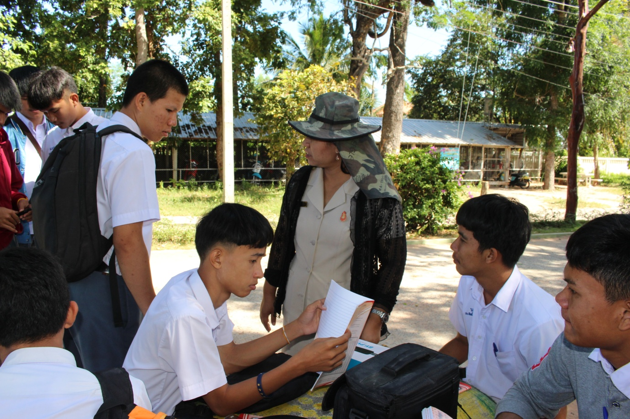
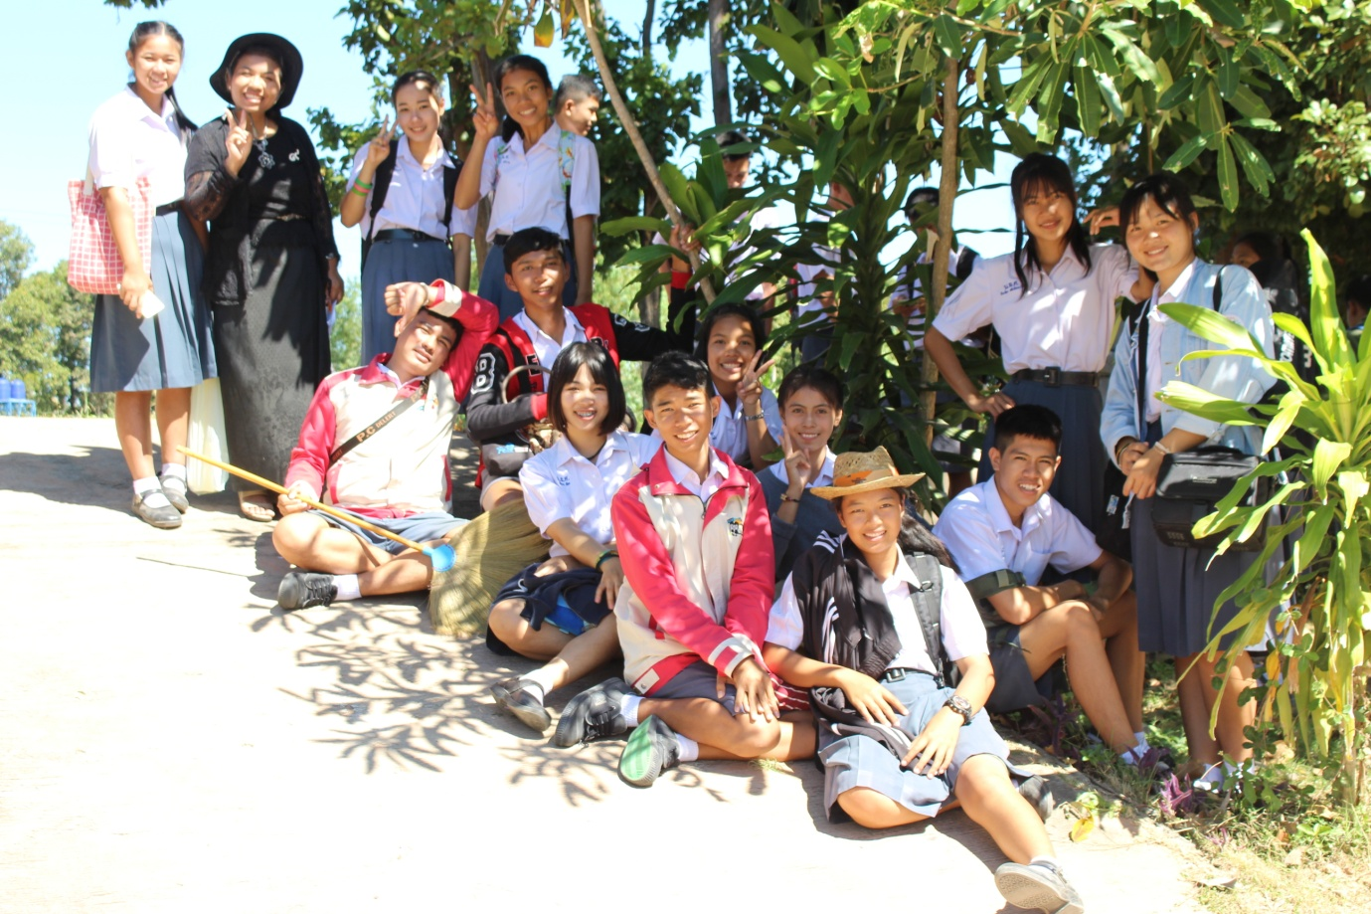

ขั้นปฏิบัติกิจกรรม (Practice) 2 ชม..
ลงมือปฏิบัติ
Practice

การถ่ายทำวีดิทัศน์ พิธีกรน้อยในรายการแนะนำโรงเรียนของฉัน
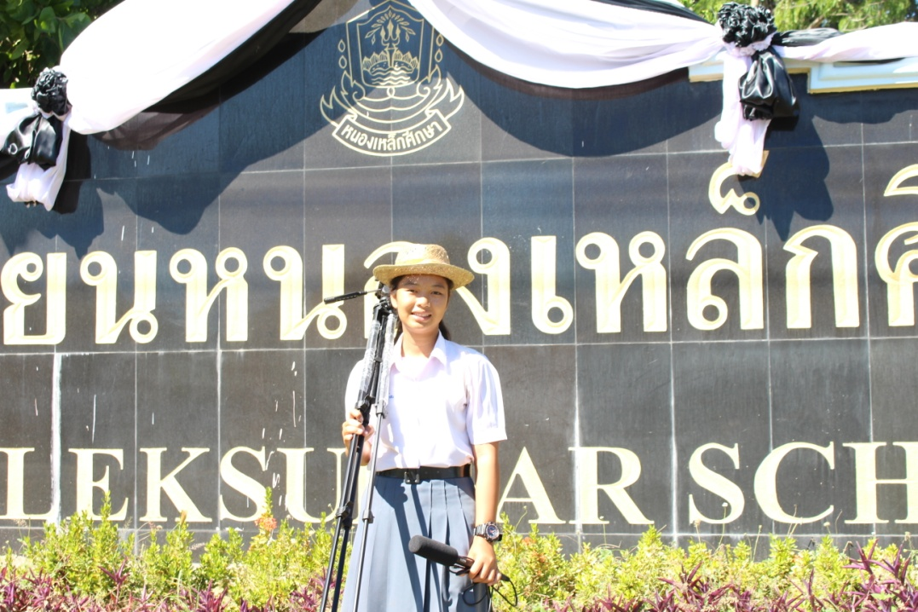
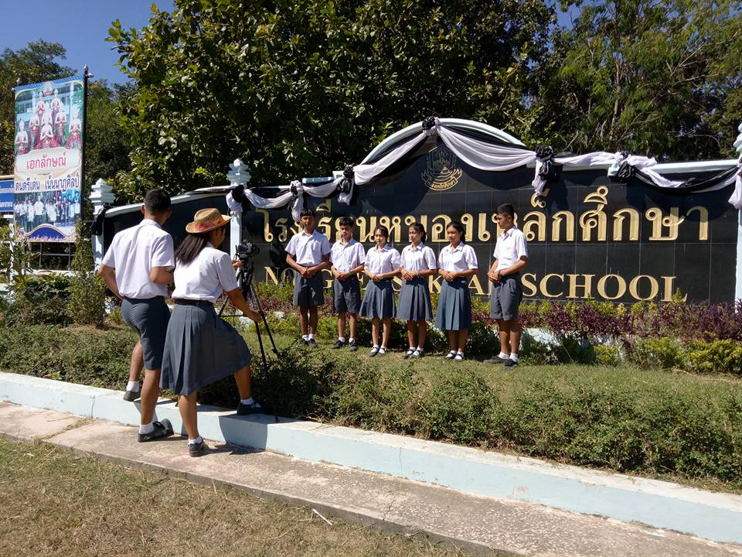
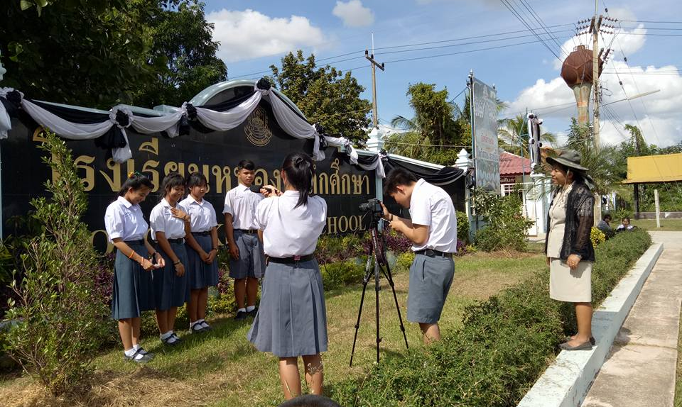

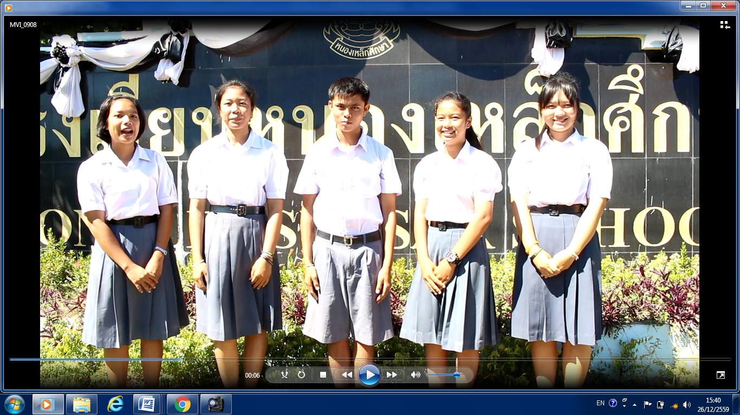

2. การถ่ายทำวีดิทัศน์ การสัมภาษณ์คุณครูเพื่อเรียนรู้การตั้งคำถาม
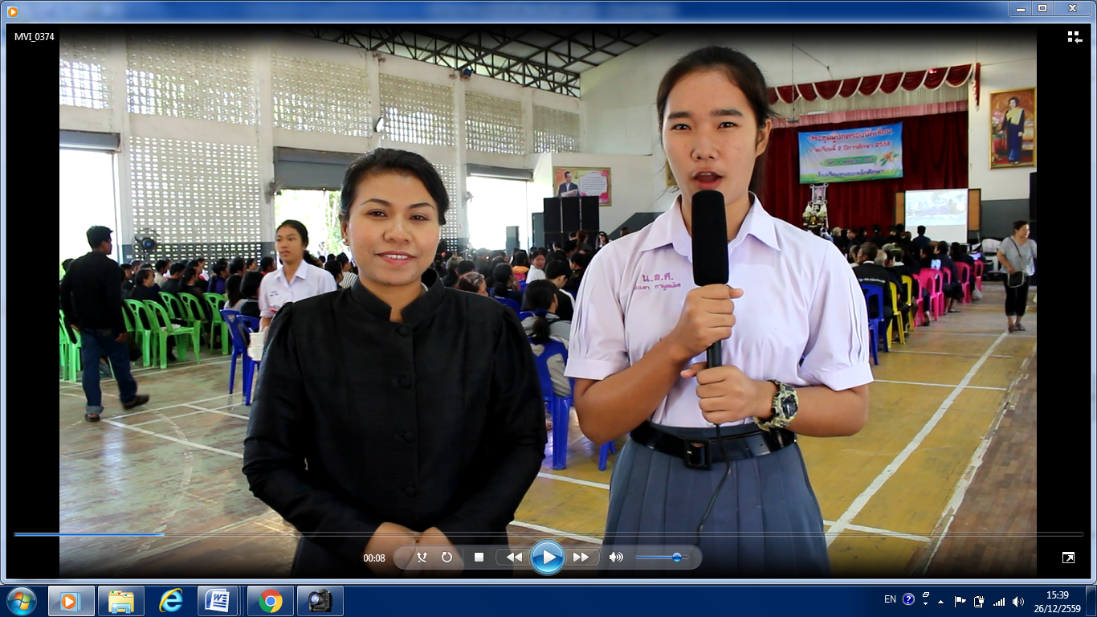

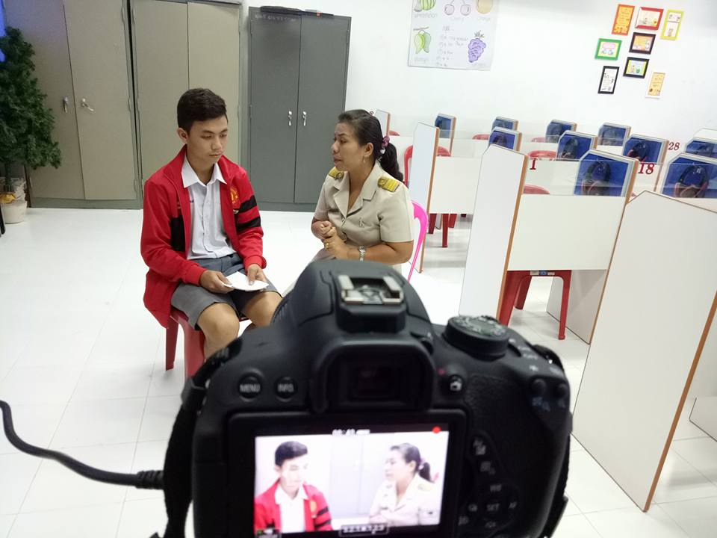

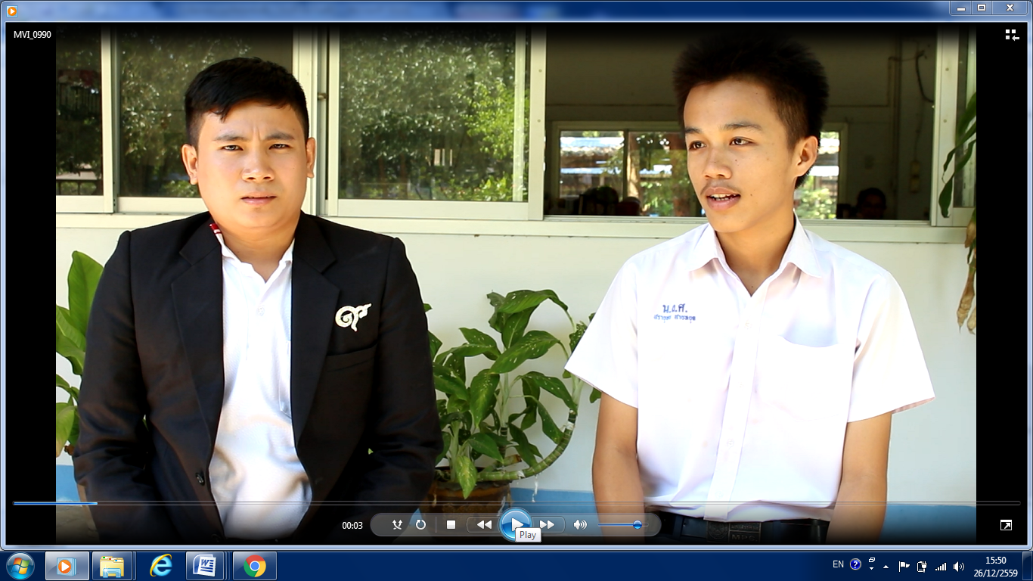

การถ่ายทำการฝึกสนทนาโดยแสดงบทบาทสมมติ (Role Play)

การถ่ายทำหนังสั้น
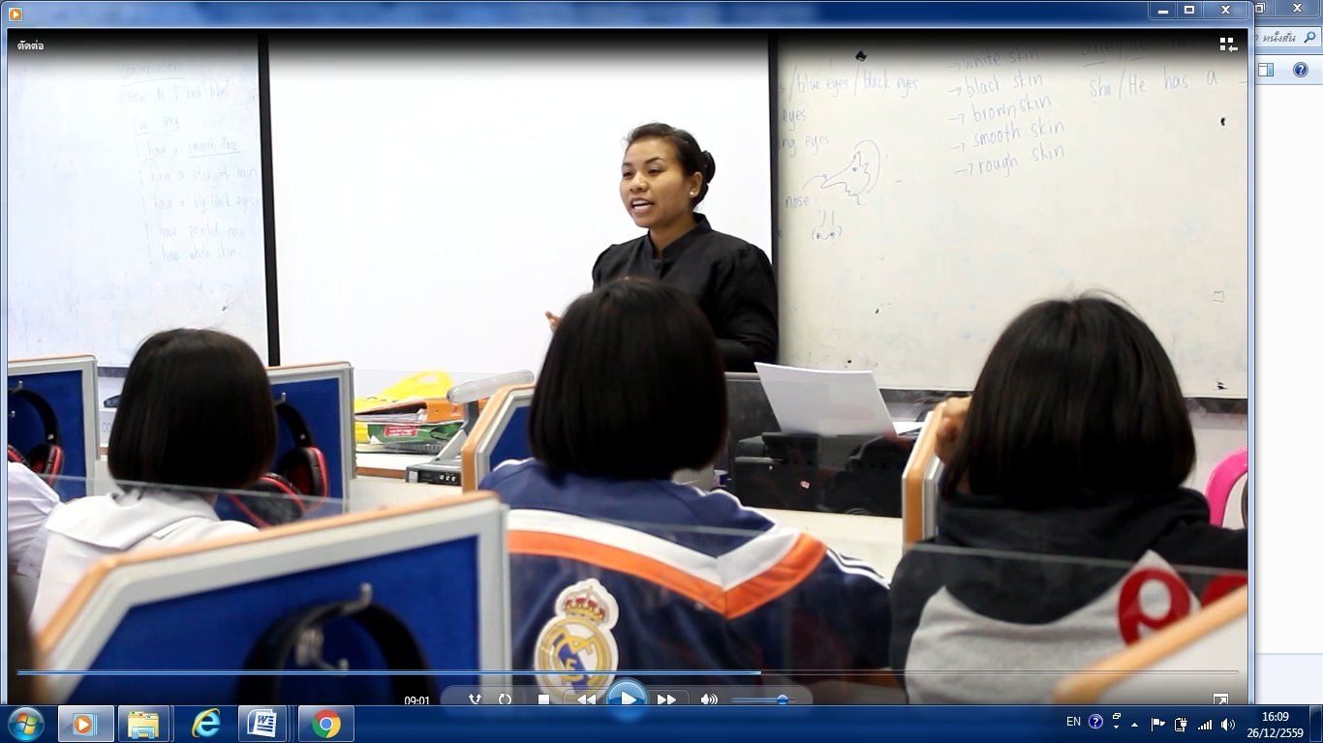

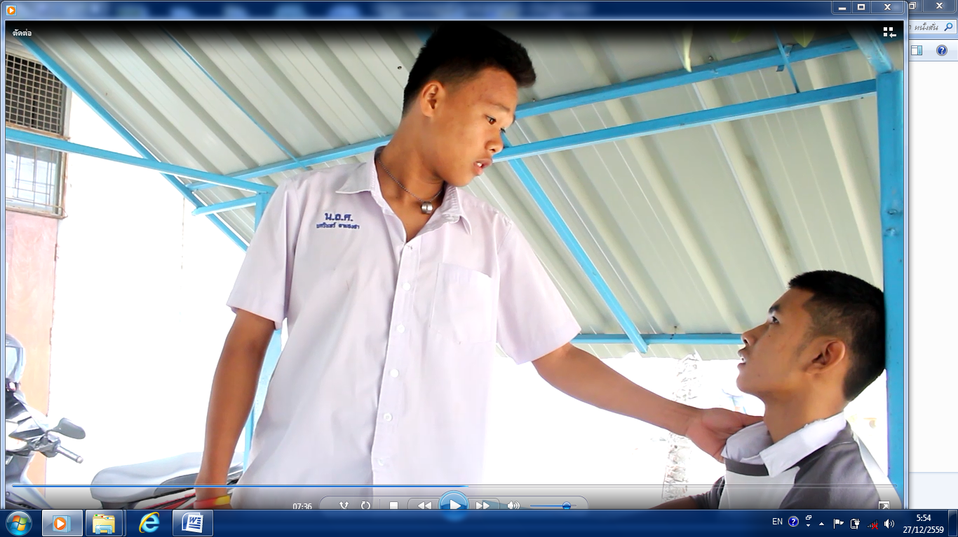

ขั้นนำไปใช้ (Practice) 2 ชม..
นำเสนอชิ้นงาน
Presentation

นำเสนองานปฏิบัติการพูดภาษาอังกฤษเพื่อการสื่อสารนำเสนอใน facebook
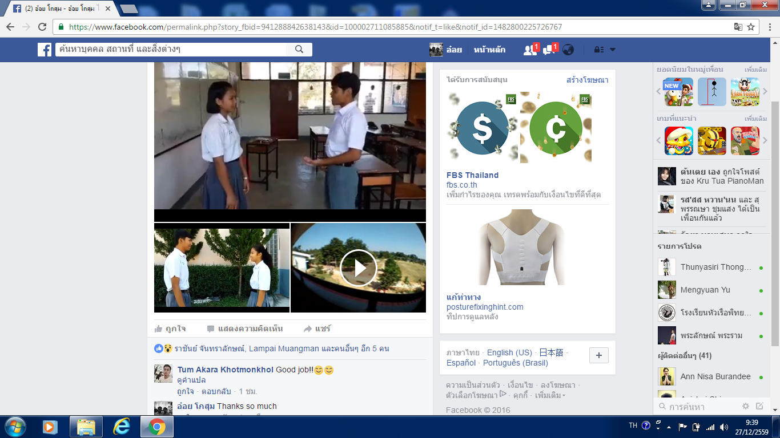
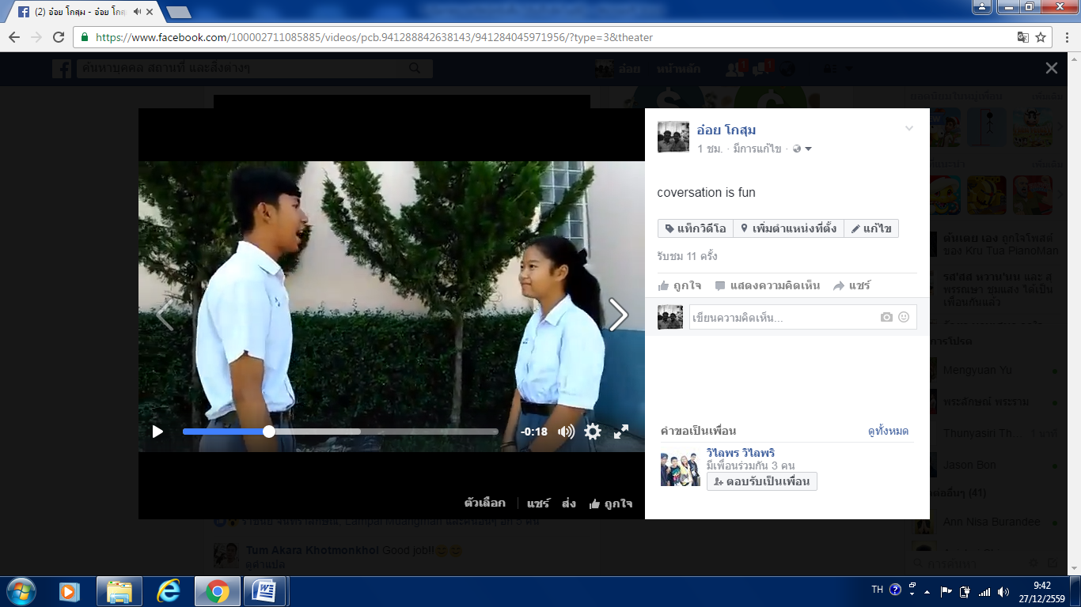
นำเสนองานปฏิบัติการพูดภาษาอังกฤษเพื่อการสื่อสารนำเสนอใน YouTube
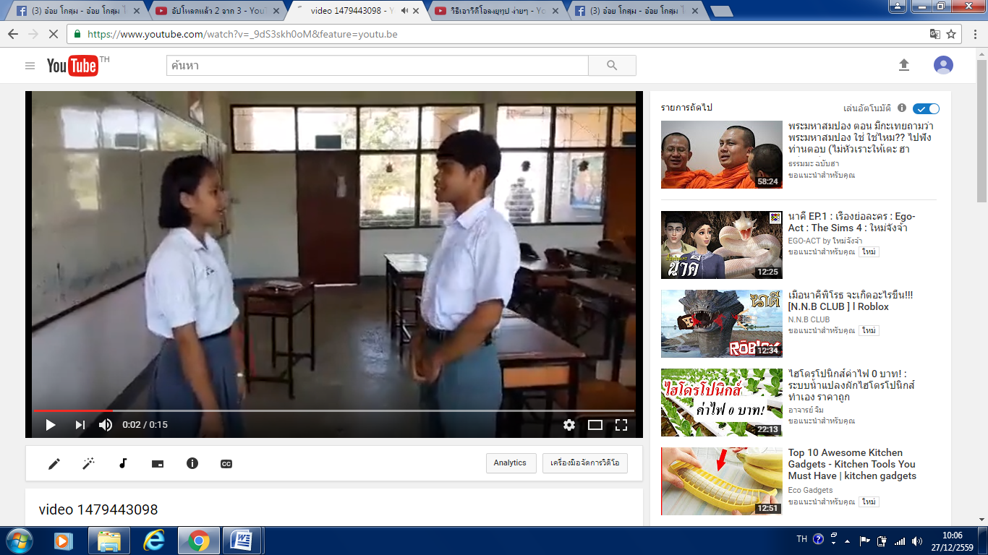

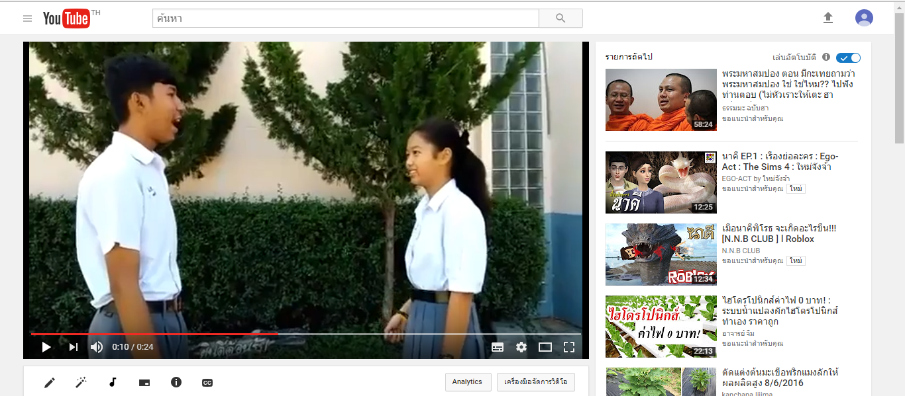

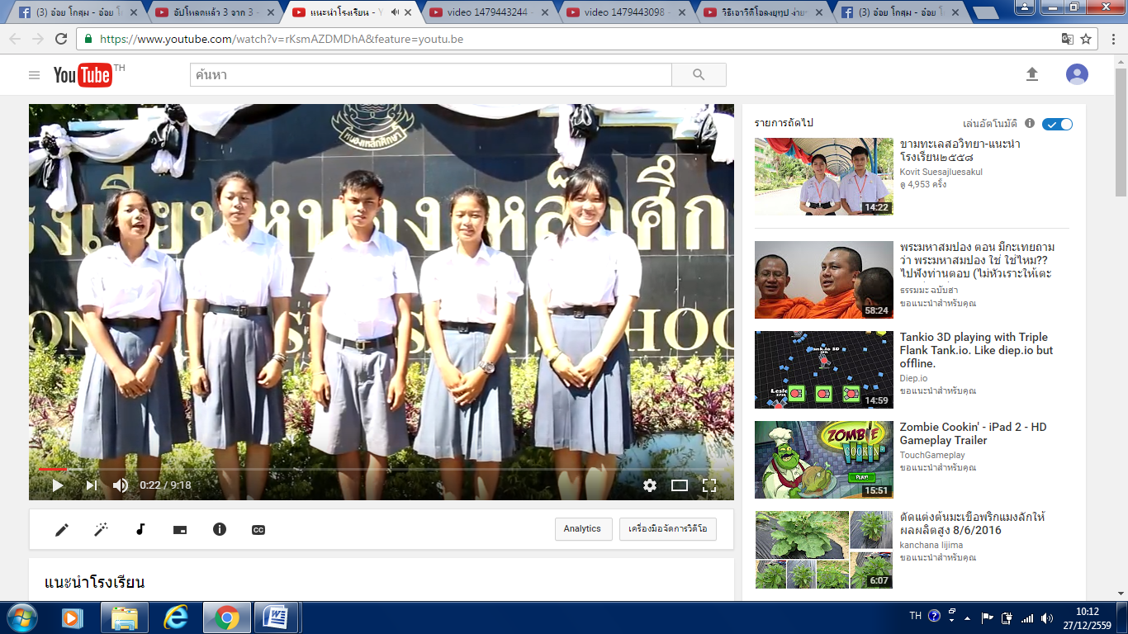
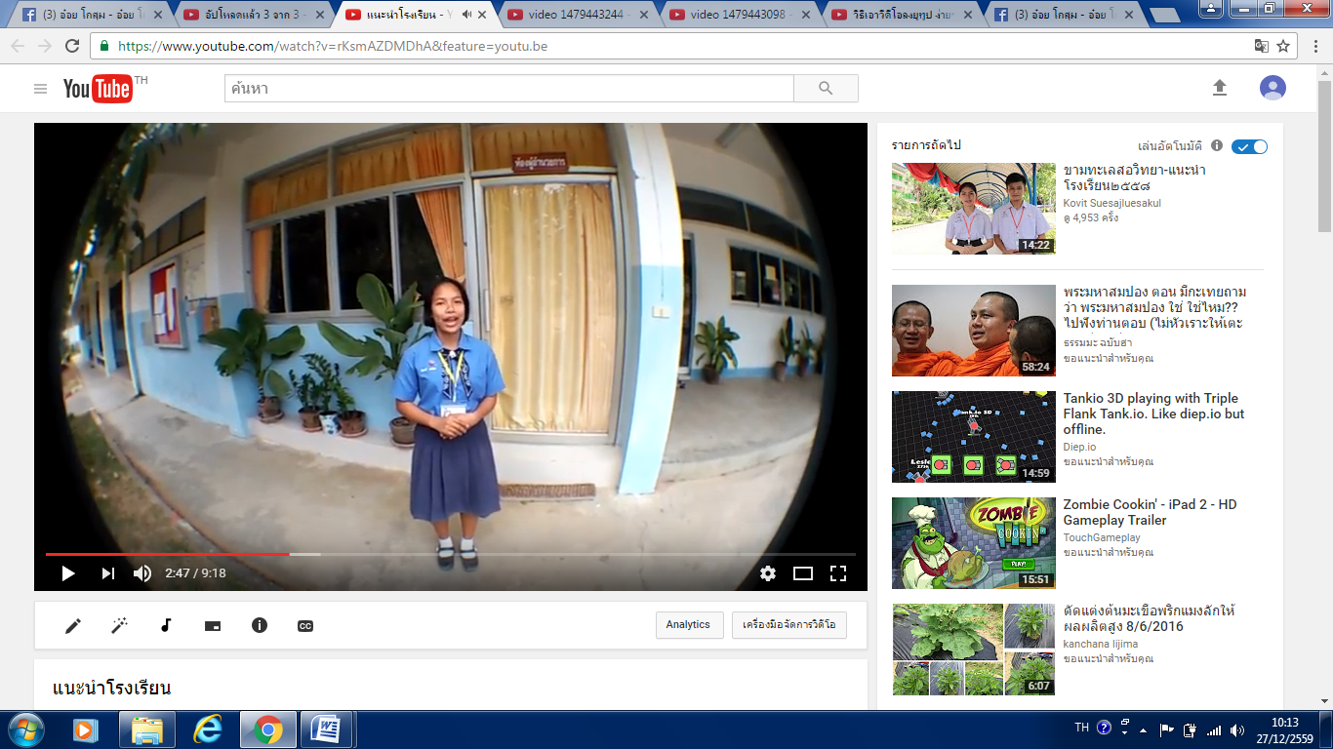

ขั้นปฏิบัติกิจกรรม (Practice) 2 ชม..
ผลงานสู่การเรียนรู้
Production to learning

นำเสนองานปฏิบัติงานต่อเพื่อนๆนโรงเรียน เพื่อรับชมและให้คำแนะนำ ปรับปรุงการทำงาน
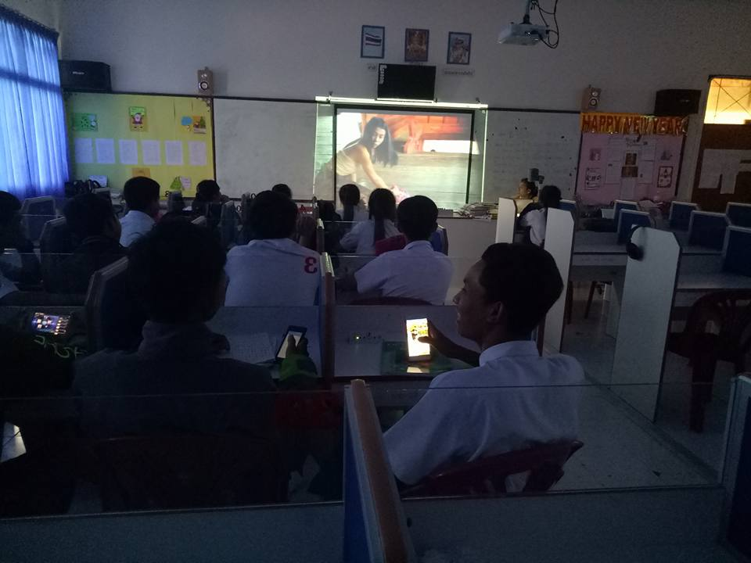
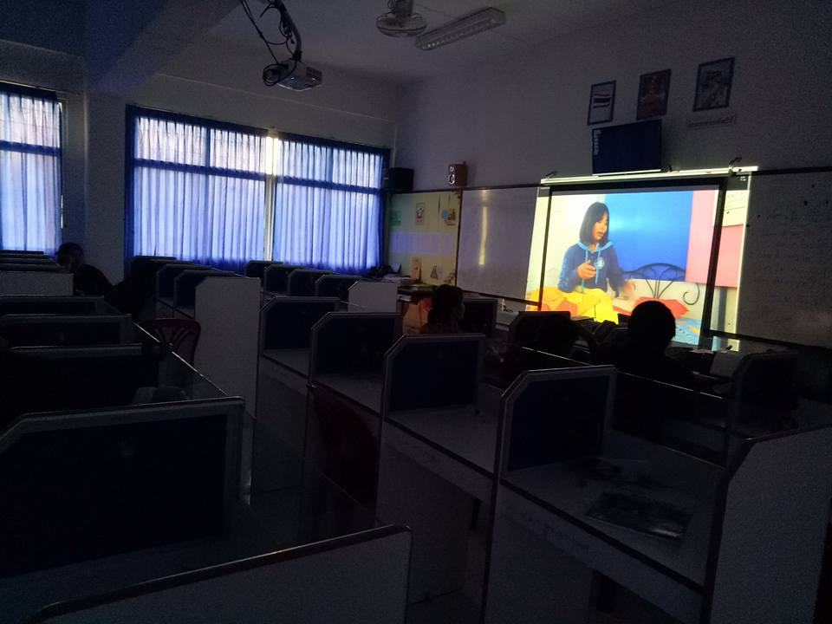
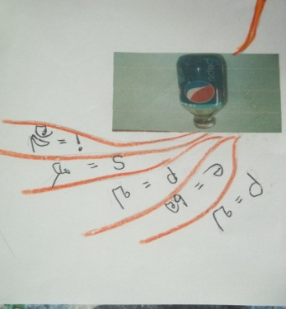
ขั้นนำไปใช้ (Practice) 2 ชม..
เผยแพร่สู่ชุมชน
Publication

ผลจากการเรียนรู้โดยใช้โมเดล 4IP นักเรียนสามารถสอบผ่านการรับทุนจากสถาบันขงจื่อ ไปเข้าค่ายวัฒนธรรมและภาษาที่เมืองปักกิ่ง ประเทศจีน ในเดือนตุลาคม 2559
และ ในปี 2560 นายอนุชิต แดนศิริและนาวสาวภัทรวดี บกน้อย ได้รับทุนไปศึกษาต่อที่ประเทศจีนเป็นเวลา 5 เดือน เพื่อเตรียมความพร้อมในการเรียนต่อประเทศจีนในระดับปริญญาตรี

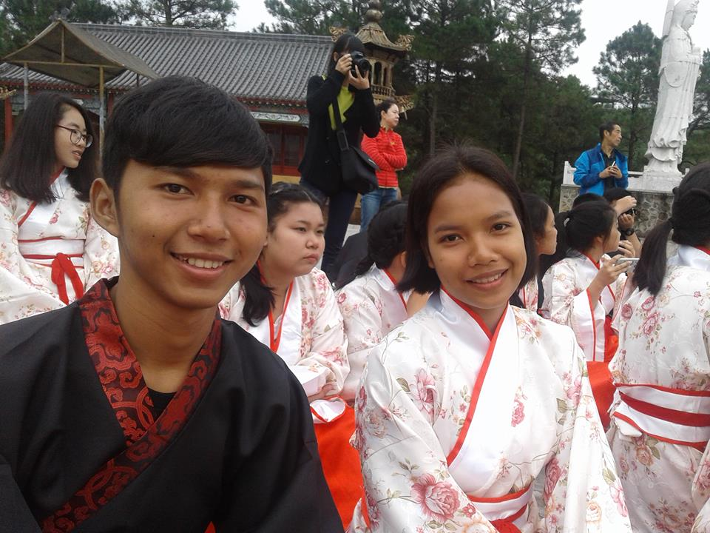
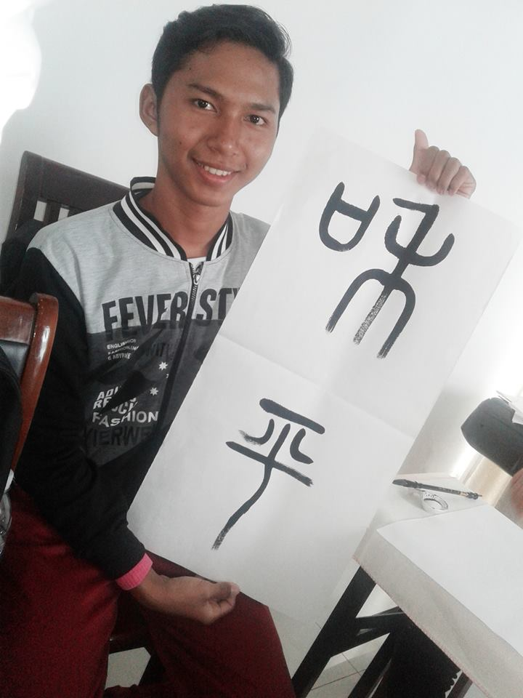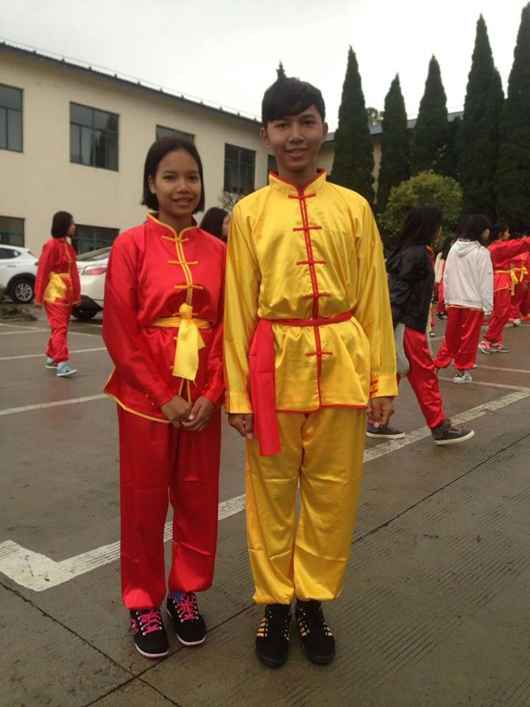
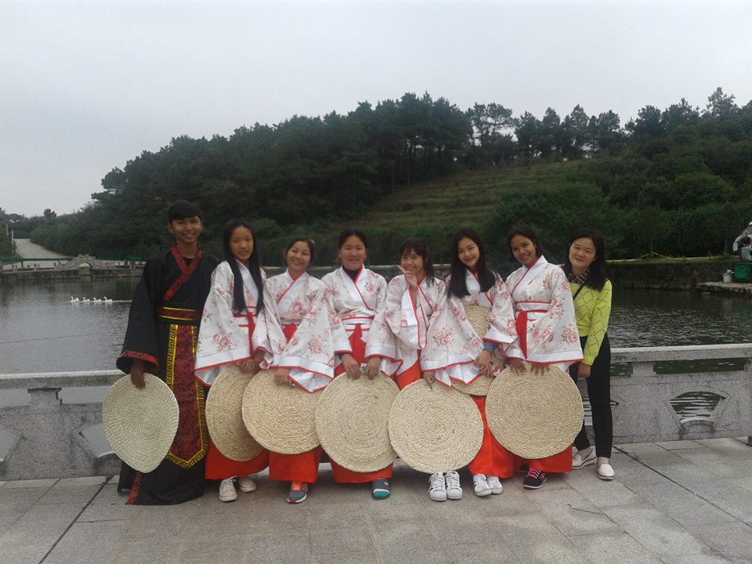

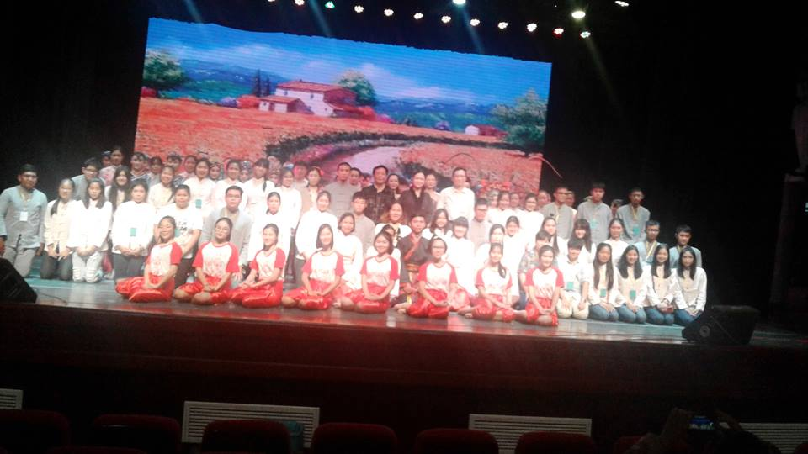

รับเสด็จสมเด็จพระเทพพระรัตนราชสุดา สยามบรมราชกุมารีในการเปิดหอประชุมขงจื่อกล่าวรายงานเป็นภาษาจีน
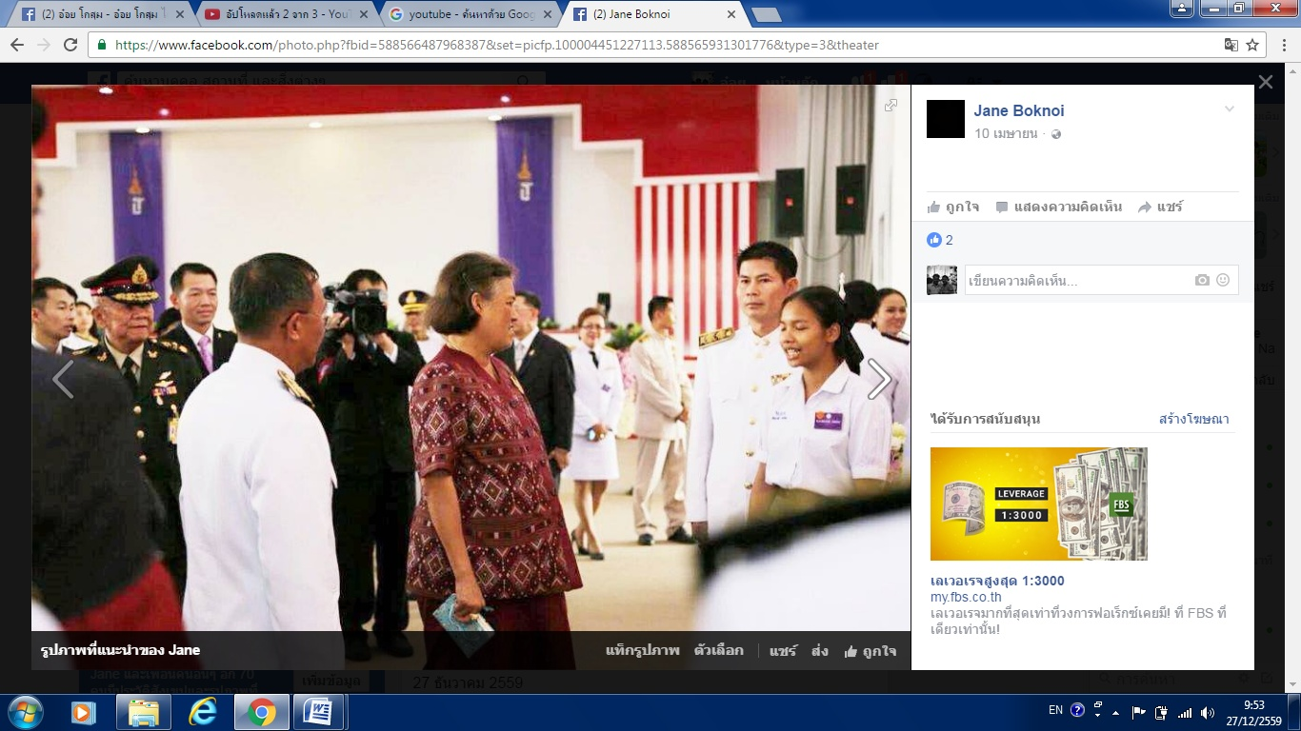
ร่วมการแข่งขันการกล่าวสุนทรพจน์ภาษาจีนที่สถาบันขงจื่อ รับรางวัลรองชนะเลิศอันดับ 1
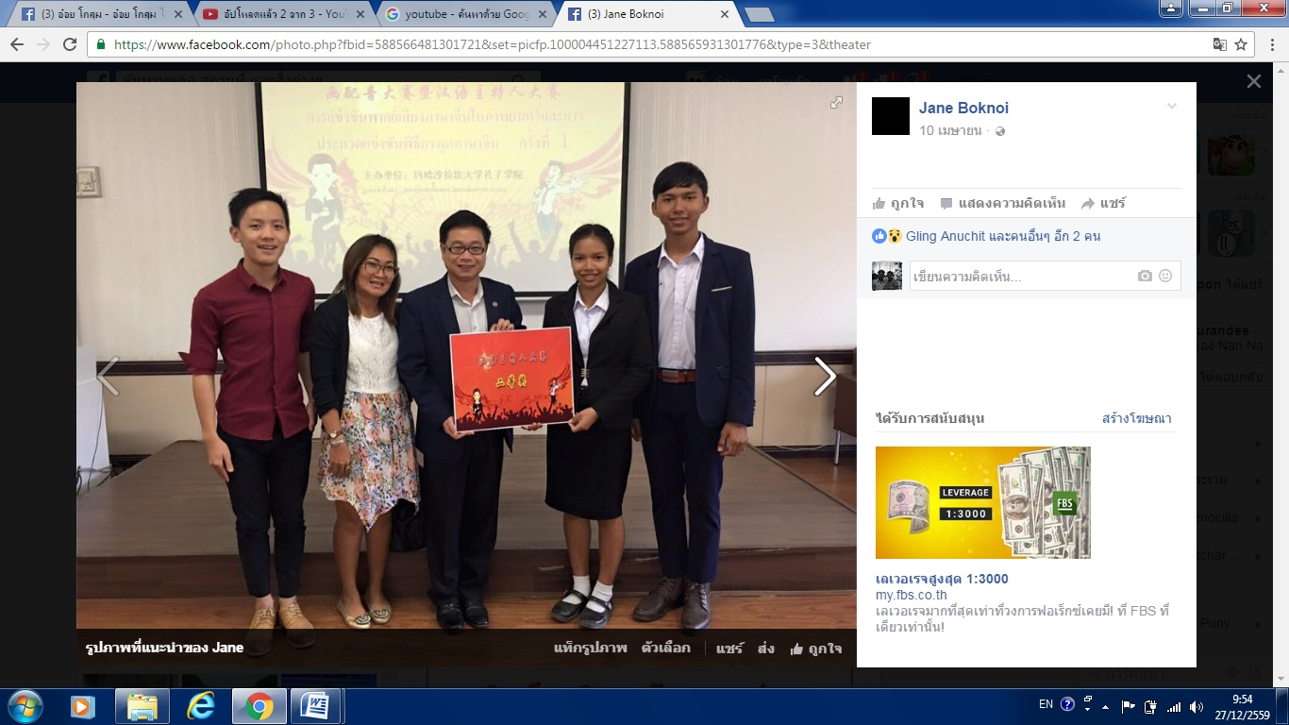

การกล่าวต้อนรับคระกรรมการประเมินโรงเรียน ทั้งภาษาอังกฤษและภาษาจีน
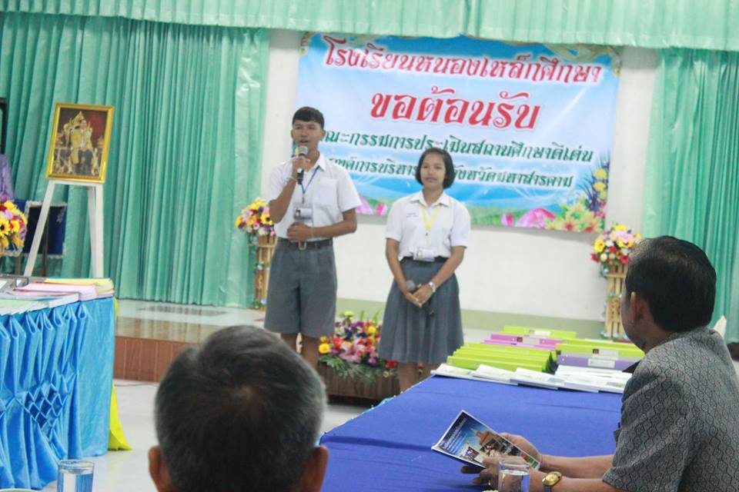
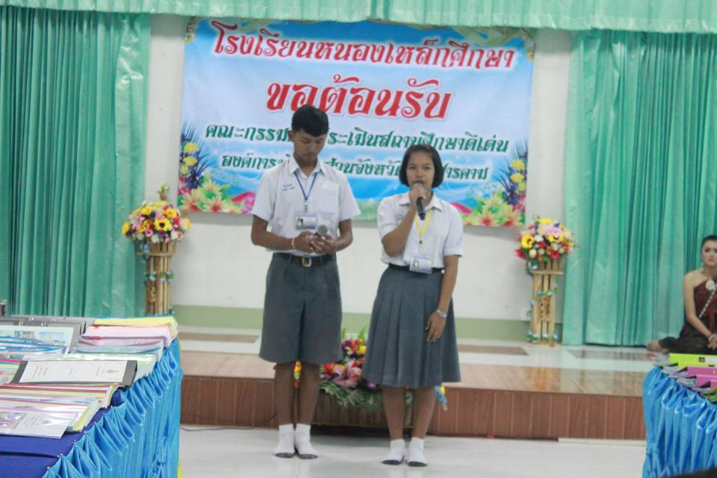

การเผยแพร่ในโลกออนไลน์
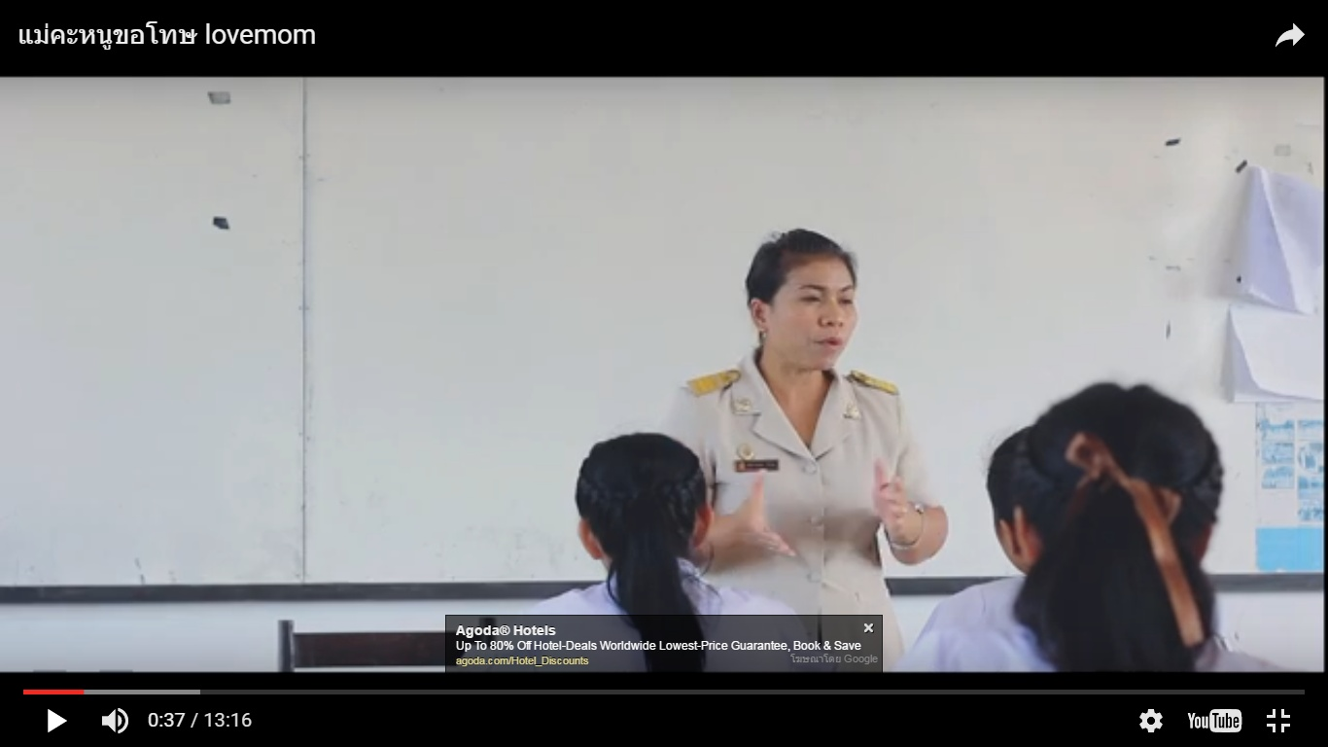

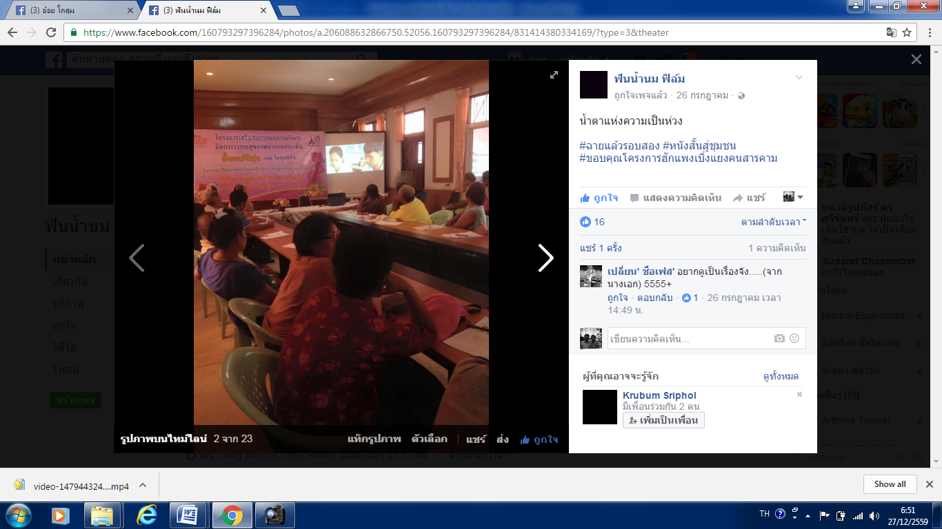
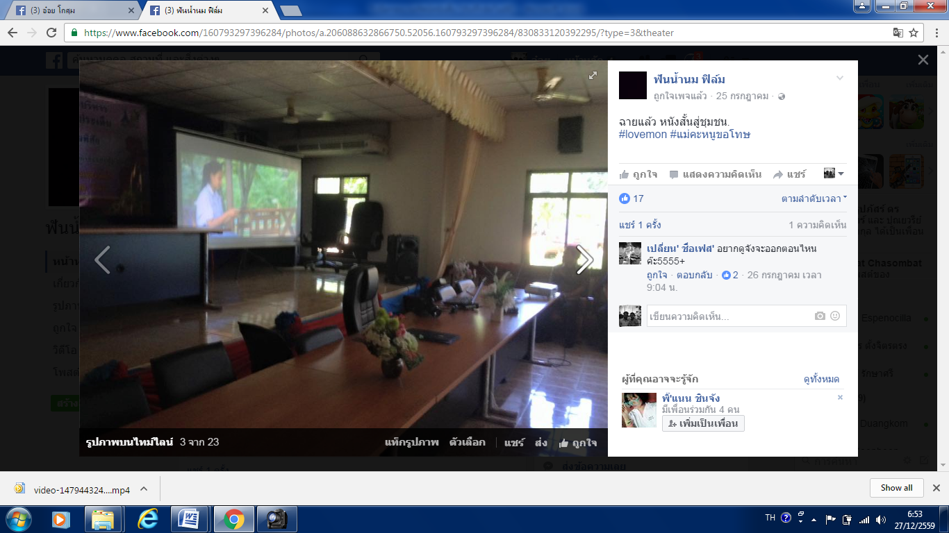

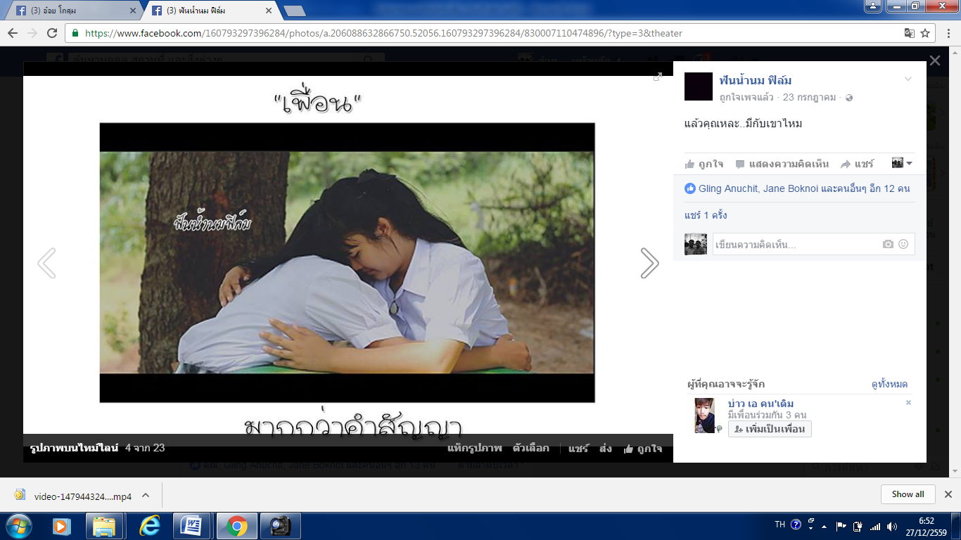

ผลลัพธ์
ผลการทดสอบทางการศึกษาระดับชาติขั้นพื้นฐาน ( O-NET ) ชั้นมัธยมศึกษาปีที่ 3
นักเรียนมี มีผลทดสอบการศึกษาระดับชาติขั้นพื้นฐาน (O-NET) ประจำปีการศึกษา 2557-2558 สูงขึ้นเป็นระดับที่น่าพอใจ
ปีการศึกษา | คะแนนสูงสุด | คะแนนต่ำสุด | คะแนนเฉลี่ย | ส่วนเบี่ยงเบนมาตรฐาน
2557 | 42.00 | 14.00 | 24.00 | 6.07
2558 | 42.00 | 10.00 | 26.03 | 6.74

ผลการทดสอบทางการศึกษาระดับชาติขั้นพื้นฐาน ( O-NET ) ชั้นมัธยมศึกษาปีที่ 6
ปีการศึกษา | คะแนนสูงสุด | คะแนนต่ำสุด | คะแนนเฉลี่ย | ส่วนเบี่ยงเบนมาตรฐาน
2557 | 26.00 | 7.00 | 17.11 | 4.10
2558 | 31.00 | 10.00 | 18.15 | 4.83

ผลงานของผู้เรียน
- นักเรียนได้รับรางวัล รองชนะเลิศอันดับที่ 2 กล่าวสุนทรพจน์ภาษาอังกฤษ ระดับมัธยมศึกษา
ตอนต้น กลุ่มสาระการเรียนรู้ภาษาต่างประเทศ ระดับจังหวัด ประจำปีการศึกษา 2557
- นักเรียนได้รับรางวัล รองชนะเลิศอันดับที่ 1 โครงงานภาษาอังกฤษระดับม.ต้นและ ม.ปลาย
ประจำปีการศึกษา 2557
- นักเรียนได้รับรางวัล รองชนะเลิศอันดับที่ 2 ร้องเพลงสากล ระดับม.ต้น
กลุ่มสาระการเรียนรู้ภาษาต่างประเทศ ประจำปีการศึกษา 2558
- นักเรียนได้รับรางวัล รองชนะเลิศอันดับที่ 1 กล่าวสุนทรพจน์ภาษาจีน ระดับมัธยมศึกษา
ตอนต้น กลุ่มสาระการเรียนรู้ภาษาต่างประเทศ ระดับจังหวัด ประจำปีการศึกษา 2558
- นักเรียนได้รับรางวัล ชนะเลิศอันดับที่ 1 ละครภาษาจีน ระดับมัธยมศึกษา
ตอนต้น กลุ่มสาระการเรียนรู้ภาษาต่างประเทศ ระดับจังหวัด ประจำปีการศึกษา 2560
- นักเรียนได้รับรางวัล ชนะเลิศอันดับที่ 1 โครงงานภาษาอังกฤษ ระดับมัธยมศึกษา
ตอนปลาย กลุ่มสาระการเรียนรู้ภาษาต่างประเทศ ระดับจังหวัด ประจำปีการศึกษา 2560
- นักเรียนได้รับรางวัล ชนะเลิศอันดับที่ 1 Crossword ระดับมัธยมศึกษา
ตอนปลาย กลุ่มสาระการเรียนรู้ภาษาต่างประเทศ ระดับจังหวัด ประจำปีการศึกษา 2560

การเปลี่ยนแปลงพฤติกรรมนักเรียน
การพูดสื่อสารภาษาอังกฤษไม่ได้ ไม่ใช่เฉพาะนักเรียนระดับม.ต้นเท่านั้น แต่นักเรียนระดับม.ปลายหลายคนก็พูดสื่อสารภาษาอังกฤษไม่ได้ แต่อายที่จะบอกครูเพราะกลัวครูจะว่า ดังนั้นครูจึงต้องมีกระบวนทัศน์ในการรู้จักตัวผู้เรียนแต่ละคน เพื่อจัดกิจกรรมที่เหมาะสมให้กับพวกเขาเพราะการเรียนรู้ของนักเรียนแต่ละคนมีความแตกต่างกัน คุณครูเตรียมการสอนมาอย่างดี เมื่อดิฉันได้ดำเนินกิจกรรมดังที่เล่าให้ฟังแล้วนั้น ผลปรากฏว่า นักเรียนโดดเรียนน้อยลง นี่เป็นสัญญาณสำคัญที่แสดงว่านักเรียน เรียนภาษาอังกฤษแล้วมีความสุขมากขึ้น เขาพูดสื่อสารภาษาอังกฤษได้ดีขึ้น ซึ่งทำให้เข้าใจในเนื้อหามากขึ้นกว่าเดิม ด้วยเหตุนี้จึงส่งผลไปยังคะแนนในด้านต่าง ๆพัฒนาขึ้น ปัญหาก็ไม่ใช่ปัญหาอีกต่อไป

ผลกระทบ
การดำเนินกิจกรรมช่วงแรกจะมีปัญหา ในการลองผิดลองถูกและค้นหากิจกรรมต่าง ๆของคุณครู เพื่อนครูท่านอื่นมองว่าถ้าเราทำกิจกรรมละลายพฤติกรรม เปิดใจผู้เรียนอาจทำให้เสียเวลา สอนเนื้อหาไม่ทัน นี่ต้องขอบคุณในความห่วงใยของเพื่อนครู แต่ถ้าเรารู้จุดมุ่งหมายของการทำงานแล้ว ก็ขอให้ครูเพื่อศิษย์ทุกคนเดินทางต่อไป ปัญหายิ่งมาก ก็ยิ่งดี มันทำให้เรารู้วิธีการแก้ปัญหาได้ดีขึ้น สำหรับลูกศิษย์แล้วก็มีผลในการปรับตัวกับกิจกรรมที่ดูแปลกๆ ในช่วงแรก ต่อมาเขาก็ปรับตัวได้และเรียนรู้อย่างมีความสุข

เด็กมองครู

ครูสะท้อนครู
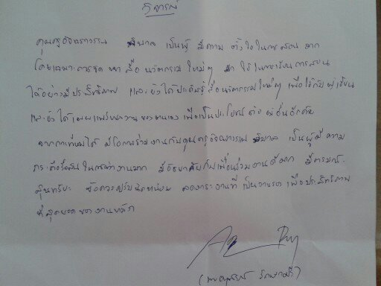
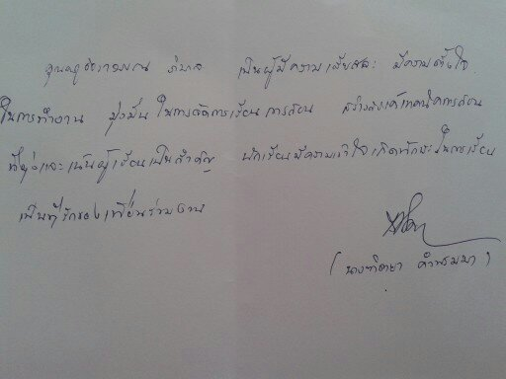

บทสรุป

ปัจจัยแห่งความสำเร็จ
ปัจจัยสำคัญคือ ปัญหาที่เราเผชิญ ปัญหามีมาตลอดเวลาแต่ถ้าเรามองว่ามันเป็นโอกาสที่ดี เป็นบทเรียนที่ดีที่จะท้าทายความสามารถของเรา เราก็ยิ้มรับกับปัญหานั้นเสีย ที่สำคัญอย่าท้อกับปัญหามันจะทำให้เราเบื่อหน่าย
ข้อแนะนำเสนอแนะต่อผู้อ่าน กิจกรรมการฝึกทักษะการพูดสื่อสารภาษาอังกฤษจากการใช้สื่อเทคโนโลยีที่เด็กสนใจนั้น ดิฉันได้นำไปพัฒนาในรูปแบบสื่อมัลติมีเดีย ที่มีทั้งภาพ เสียง วีดิโอ หนังสั้น เด็กๆสามารถเข้าถึงการเรียนรู้โดยเข้าไปดูได้ตลอดเวลาทำให้การเรียนรู้ไม่มีวันหยุดนิ่งเพื่อให้ทันสมัยกับยุคICT ไทยแลนด์ 4.0 ด้วยคะ

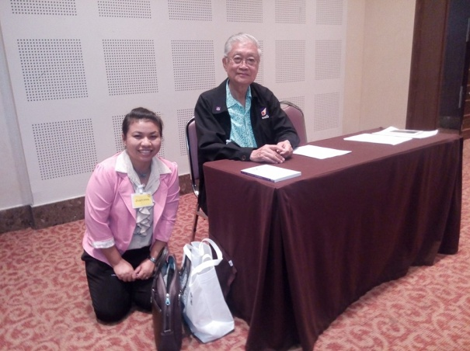
ขอขอบคุณอาจารย์หมอ วิจารณ์ พานิช ผู้สร้างแรงบันดาลใจ

ขอขอบคุณอาจารย์ขจิต ฝอยทอง ผู้สร้างแรงบันดาลใจและให้คำชี้แนะการทำวิจัย

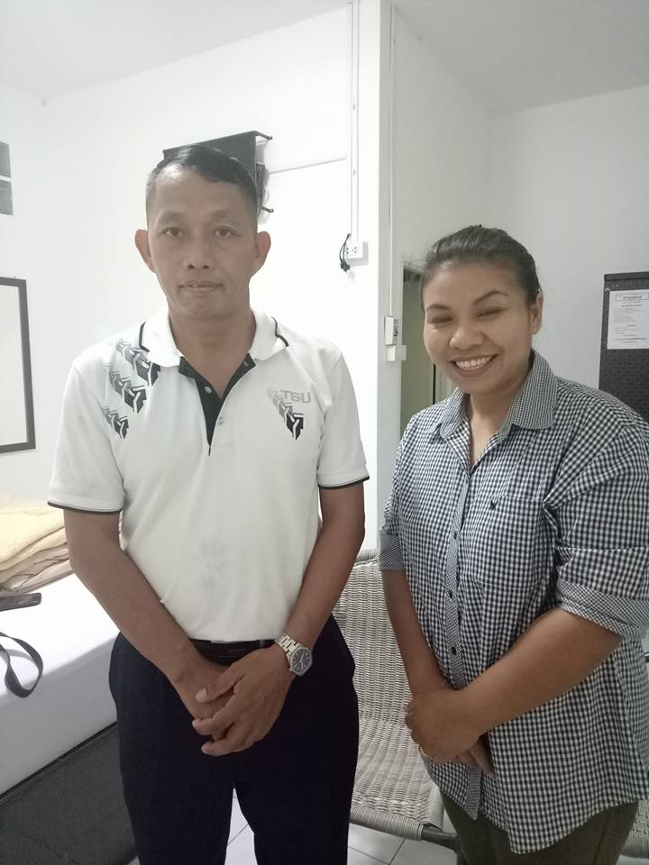

ขอขอบคุณอาจารย์ ดร. ฤทธิไกร ไชยงาม ผู้ให้การอบรมแลกเปลี่ยนเรียนรู้และครูเพื่อศิษย์ทุกท่าน
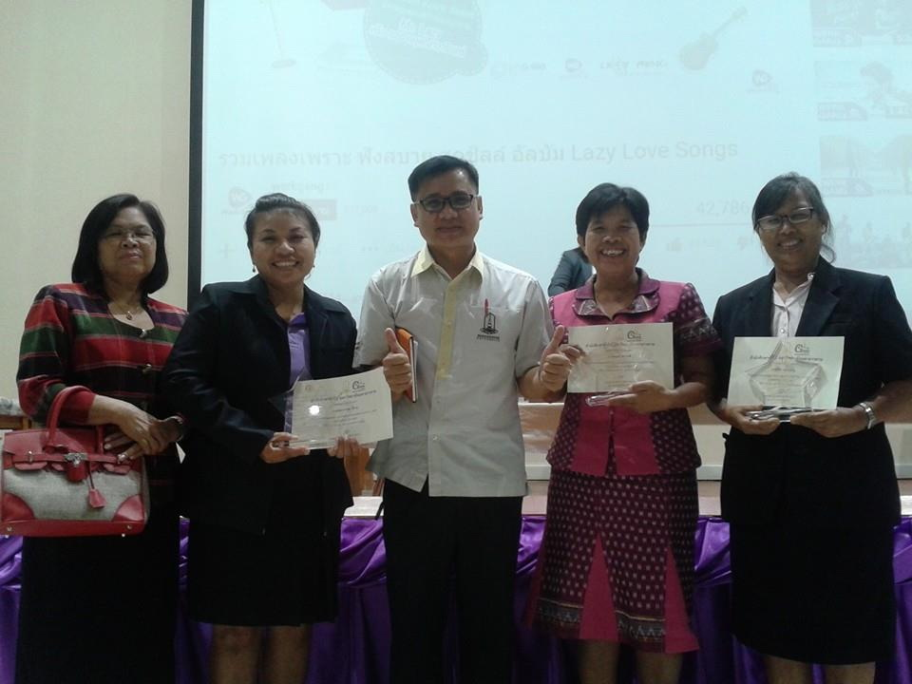

รางวัลแห่งความภาคภูมิใจ
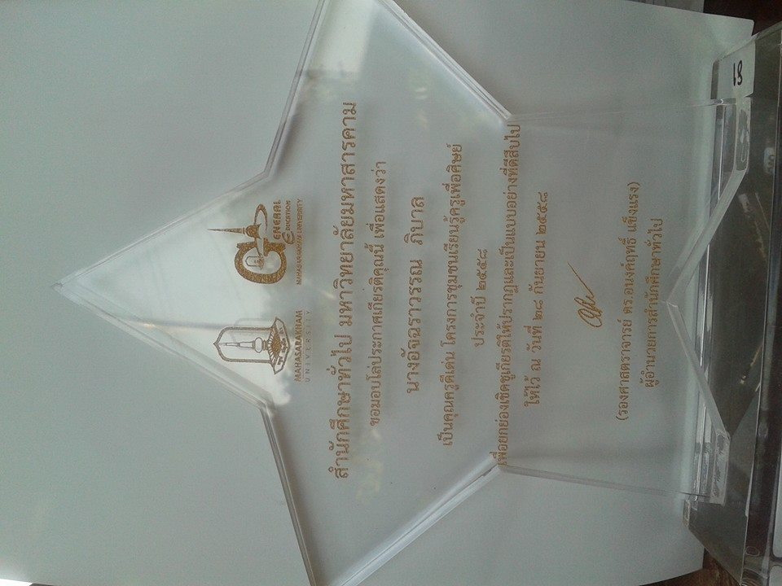
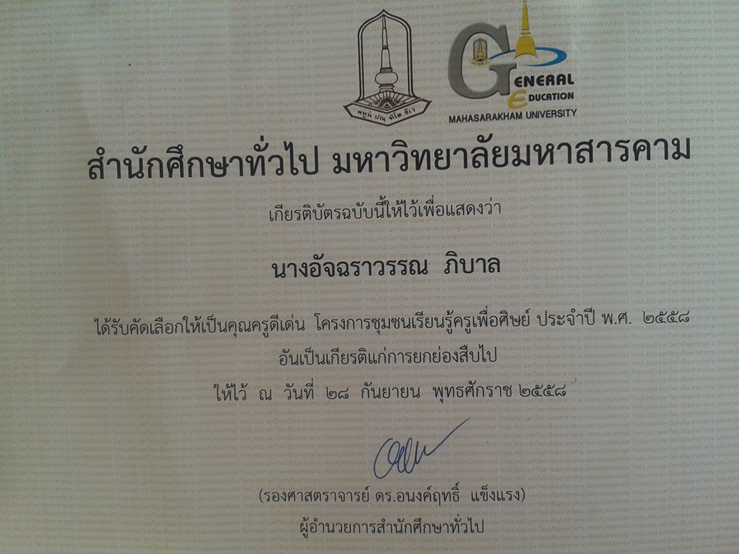

ผลงานปีการศึกษา 2560
ชนะเลิศนวัตกรรมครู

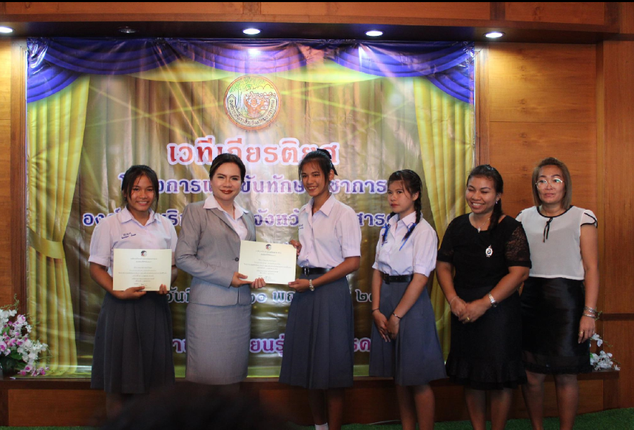
ชนะเลิศโครงงานภาษาอังกฤษ ระดับ ม. ปลาย
ฃ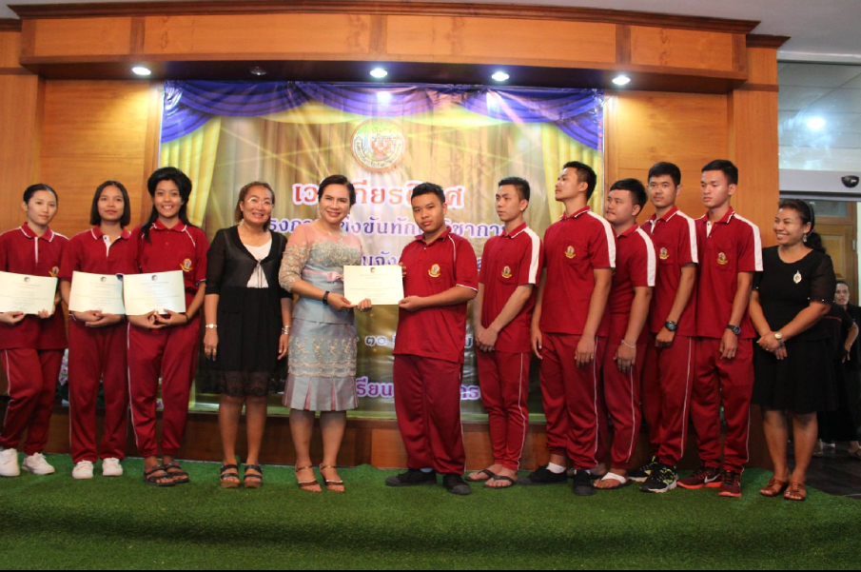
ชนะเลิศละครภาษาจีน

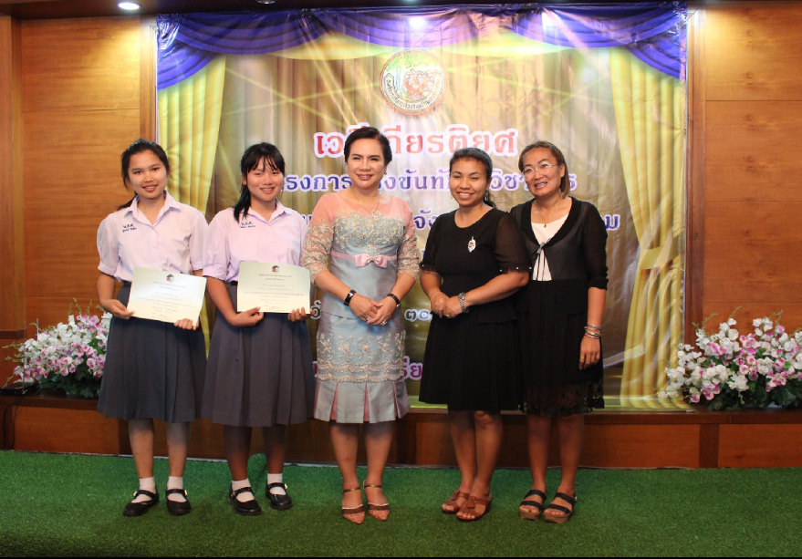
ชนะเลิศ crossword ม.ปลาย

ประวัติผู้วิจัย

ชื่อ นางอัจฉราวรรณ ภิบาล
วัน เดือน ปีเกิด วันที่ 16 พฤษภาคม 2519
สถานที่ทำงาน โรงเรียนหนองเหล็กศึกษา ตำบลหนองเหล็ก อำเภอโกสุมพิสัย
จังหวัดมหาสารคาม
ที่อยู่ปัจจุบัน บ้านเลขที่ 32 หมู่ 10 ตำบลหัวขวาง อำเภอโกสุมพิสัย
จังหวัดมหาสารคาม 44140
ตำแหน่งหน้าที่ ครู อันดับ คศ. 3
ประวัติการศึกษา
พ.ศ. 2542 | ครุศาสตรบัณฑิต(ค.บ.)สาขา ภาษาอังกฤษ  สถาบันราชภัฏมหาสารคาม
พ.ศ. 2555 | ครุศาสตรมหาบัณฑิต (ค.ม.)สาขาวิชาหลักสูตรและการเรียนการสอน  มหาวิทยาลัยราชภัฏมหาสารคาม

